國立臺北商業大學

資 訊 管 理 系

113’資訊系統專案設計

**系統手冊**



**組 別：第113201組**

**題 目：EUDORA英語AI學習網站**

**指導老師：林俊杰老師**

**組 長：11236022 巫承翰**

**組 員：11236012 高穎萱 11236013 蔣杰森**

**11236025 葉于甄**

**中華民國113年5月29日**

**目錄**

第一章 前言 1

1.1 背景介紹 1

1.2 動機 2

1.3 系統目的與目標 3

1.4 預期成果 4

第二章 營運計畫 6

2.1可行性分析 6

2.2商業模式-Business model 8

2.3市場分析-STP 9

2.4競爭力分析-SWOT-TOWS 10

第三章 系統規格 11

3.1系統架構 11

3.2系統軟、硬體需求與技術平台 11

3.3使用標準與工具 12

第四章 專案時程與組織分工 13

4.1專案時程 13

4.2專案組織與分工 14

第五章 需求模型 19

5.1使用者需求 19

5.2使用個案圖（Use case diagram） 21

5.3使用個案描述 22

5.4分析類別圖（Analysis class diagram） 29

第六章 設計模型 30

6.1循序圖（Sequential Diagram） 30

6.2設計類別圖（Design class diagram） 43

第七章 實作模型 44

7.1佈署圖 （Deployment diagram） 44

7.2套件圖（Package Diagram） 45

7.3元件圖（Component Diagram） 46

7.4狀態機（State machine） 46

第八章 資料庫設計 47

8.1資料庫關聯表 47

8.2表格及其Meta data 48

第九章 程式規格 58

9.1元件清單及其規格描述 58

第十章 測試模型 60

10.1 測試計畫：說明採用之測試方法及其進行方式 60

10.2測試個案與測試結果資料 62

第十一章 操作手冊 73

**圖目錄**

圖 2.2.1 Business model 9

圖 3.1.1 網頁伺服器架構圖 12

圖 3.1.2 學生網頁功能架構圖 12

圖 3.1.3 老師網頁功能架構圖 13

圖 3.1.4 管理者網頁功能架構圖 13

圖 4.1.1 甘特圖 15

圖 5.2.1 使用個案圖 23

圖 5.3.1 登入 24

圖 5.3.2 登出 24

圖 5.3.3 每日三句 24

圖 5.3.4 單字練習 25

圖 5.3.5 單字筆記 25

圖 5.3.6 對話筆記 26

圖 5.3.7 對話練習紀錄 26

圖 5.3.8 單字練習紀錄 27

圖 5.3.9 學習月曆 27

圖 5.3.10 帳號管理 28

圖 5.3.11 對話練習 28

圖 5.4.1 分析類別圖 31

圖 6.1.1 登入 32

圖 6.1.2 每日三句錄音 32

圖 6.1.3 每日三句播放使用者錄音 33

圖6.1.4 每日三句播放語音 33

圖 6.1.5 對話練習錄音 34

圖 6.1.6 對話練習錄音轉文字 34

圖 6.1.7 對話練習播放語音 35

圖 6.1.8 對話練習播放語音 35

圖 6.1.9 收藏對話練習 36

圖 6.1.10 收藏單字練習 36

圖 6.1.11 單字練習錄音 37

圖 6.1.12 單字練習錄音轉文字 37

圖 6.1.13 單字練習撥放語音 38

圖 6.1.14 單字練習選擇對話 38

圖 6.1.15 查看學習月曆 39

圖 6.1.16 單字收藏篩選日期 39

圖 6.1.17 對話收藏篩選日期 40

圖 6.1.18 上傳頭像 40

圖 6.1.19 上傳暱稱 40

圖 6.1.20 管理者新增主題 41

圖 6.1.21 管理者新增單字 41

圖 6.1.22 管理者刪除單字 41

圖 6.1.23 管理者新增對話 42

圖 6.1.24 管理者刪除對話 42

圖 6.2.1 設計類別圖 45

圖 7.1.1 佈署圖 46

圖 7.2.1 套件圖 47

圖 7.3.1 元件圖 48

圖 7.4.1 登出登入狀態圖 48

圖 7.4.2 頭貼上傳狀態圖 48

圖 7.4.3 每日任務狀態圖 48

圖 8.1.1 資料庫關聯表 49

**表目錄**

表2.3.1 STP 10

表2.4.1 SWOT-TOWS 11

表 3.3.1 使用標準與工具 14

表4.2.1 專案組織與分工 16

表4.2.2 分工貢獻表 19

表5.1.1 功能性需求 21

表8.2.1 單字表 50

表8.2.2 單字收藏表 50

表8.2.3 單字主題表 51

表8.2.4 單字使用者錄音表 51

表8.2.5 單字使用者錄音表 52

表8.2.6 對話表 52

表8.2.7 對話收藏表 53

表8.2.8 對話主題表 53

表8.2.9 單字使用者錄音表 54

表8.2.10 頭像表 54

表8.2.11 使用者表 55

表8.2.12 對話主題頭像表 55

表8.2.13 單字主題頭像表 56

表8.2.14 對話情境表 56

表8.2.15 課程表 57

表8.2.16 句子表 57

表8.2.17 收藏老師表 58

表8.2.18 使用者錄音表 58

表9.1.1 前端程式清單 60

表9.1.2 後端程式清單 61

表10.2.1 註冊功能測試結果 64

表10.2.2 登入功能測試結果 64

表10.2.3 使用第三方驗證登入功能測試結果 64

表10.2.4 登出功能測試結果 65

表10.2.5 登出功能測試結果 65

表10.2.6 新增課程測試結果 65

表10.2.7 管理課程測試結果 65

表10.2.8 新增詞彙測試結果 66

表10.2.9 新增詞彙主題測試結果 66

表10.2.10 詞彙管理測試結果 66

表10.2.11 詞彙主題管理測試結果 67

表10.2.12 學生學習進度測試結果 67

表10.2.13 新增對話情境測試結果 67

表10.2.14 新增對話主題測試結果 67

表10.2.15 對話管理測試結果 68

表10.2.16編輯對話情境測試結果 68

表10.2.17編輯對話主題測試結果 68

表10.2.18編輯課程內容測試結果 69

表10.2.19教師端首頁測試結果 69

表10.2.20對話情境測試結果 69

表10.2.21對話主題測試結果 70

表10.2.22課程列表測試結果 70

表10.2.23推薦教師測試結果 70

表10.2.24對話練習歷史紀錄測試結果 70

表10.2.25詞彙練習歷史紀錄測試結果 71

表10.2.26學習筆記對話收藏測試結果 71

表10.2.27學習筆記單字收藏測試結果 71

表10.2.28單字詳情測試結果 71

表10.2.29單字列表測試結果 72

表10.2.30選擇單字主題測試結果 72

表10.2.31每日三句測試結果 72

表10.2.32學習月曆測試結果 73

表10.2.33所有老師列表測試結果 73

表10.2.34權限管理測試結果 73

表10.2.35權限管理測試結果 73

表11.1.1介紹系統之元件 75

表11.1.2系統架設-1 75

表11.1.3系統架設-2 76

表11.1.4系統架設-3 76

表11.1.5系統架設-4 76

表12.1.1登入頁面 78

表12.1.2註冊 78

表12.1.3學生首頁 79

表12.1.4每日三句 79

表12.1.5單字練習 80

表12.1.6單字主題 80

表12.1.7單字 81

表12.1.8對話練習 81

表12.1.9對話主題 82

表12.1.10對話 82

表12.1.11個人化學習中心 83

表12.1.12學習月曆 83

表12.1.13學習歷程-對話 84

表12.1.14學習歷程-單字 84

表12.1.15學習筆記-對話 85

表12.1.16學習筆記-單字 85

表12.1.17課程學習成果-課程學習圖表 86

表12.1.18課程學習成果-課程學習歷史 86

表12.1.19課程-老師列表 87

表12.1.20課程-推薦老師 87

表12.1.21課程-已選擇老師 88

表12.1.22老師課程列表 88

表12.1.23課程 89

表12.1.24課程2 89

表12.1.25課程3 90

表12.1.26老師端主頁 90

表12.1.27編輯課程 91

表12.1.28編輯課程內容 91

表12.1.29刪除課程 92

表12.1.30學生學習進度 92

表12.1.31新增課程 93

表12.1.32管理者主頁 93

表12.1.33新增對話 94

表12.1.34新增對話主題 94

表12.1.35新增對話情境 95

表12.1.36對話情境列表 95

表12.1.37對話列表 96

表12.1.38主題列表 96

表12.1.39新增單字 97

表12.1.40新增單字主題 97

表12.1.41單字列表 98

表12.1.42單字主題列表 98

表12.1.43使用者管理 99

## 前言

### 背景介紹

隨著人工智慧（AI）技術在各行各業的應用日益廣泛，教育領域也正經歷一場深刻的變革。AI 技術不僅顛覆了傳統的學習方式，也讓線上學習平台在互動體驗和學習效率方面有了長足的進步。然而，在瀏覽和研究了多家主流語言學習平台（如 Duolingo、Rosetta Stone 和 Babbel）後，我們發現這些平台在 AI 功能的應用上仍存在一定的不足之處。

這些語言學習平台雖然在基礎學習內容上表現出色，但在即時語音反饋、語音與文本比對精度、以及個性化學習方面，仍然存在明顯的局限性。具體來說，大多數平台僅能提供簡單的語音識別，無法精確分析使用者的發音和語調；此外，它們在語音與文本比對時的反饋往往較為表面，難以幫助學習者真正理解錯誤之處並進行針對性改進。這些平台缺乏多角度的語音反饋機制，難以滿足學習者快速進步的需求。

為了解決這些問題，我們的平台應運而生，結合了多種先進的 AI 工具，以實現智能化和個性化的語言學習體驗。我們不僅著眼於提升學習者的發音準確性，更強調語音和文本的深度分析，確保每位使用者都能得到針對性的學習反饋，幫助他們在語言學習過程中穩步成長。

在實現這些目標的過程中，我們結合了以下幾項關鍵 AI 技術，以全面提升學習效果：

* **Google Speech-to-Text**：許多平台僅能進行簡單的語音識別，我們則透過 Google Speech-to-Text 技術，將使用者的語音即時轉換為文本。這不僅能讓學習者迅速檢視自己的發音是否正確，還能在練習過程中進行即時調整，顯著提升語言敏感度和發音準確性。
* **pyannote/embedding**：為了彌補其他平台在語音相似度分析上的不足，我們使用了 pyannote/embedding 模型，將語音轉換為高維度的音頻嵌入，並與標準錄音進行精確比對，幫助學習者更直觀地理解語音表現與標準發音的差異。
* **SequenceMatcher**：大多數語言學習平台在文本比對方面的反饋較為簡單，無法提供深入的錯誤分析。我們運用了 SequenceMatcher 演算法，能夠細緻地比較語音識別出的文本與原始文本，讓學習者明確了解每一處錯誤，從而有針對性地改進語法和口語表達。
* **Cosine Similarity**：我們還整合了 Cosine Similarity 技術，透過餘弦距離的計算來評估音頻嵌入之間的相似性，這比其他平台單純依賴語音識別結果更為精確，幫助學習者精準了解發音進步情況。
* **parler TTS（Text-to-Speech）**：在許多語言學習平台中，學習者往往只能被動聆聽錄音。我們進一步引入了 parler TTS 技術，讓使用者能聆聽並模仿標準語音，不僅能夠提高語音節奏和語調的掌握，還能幫助他們強化語音表達能力。

透過這些強大的 AI 技術，我們的平台不僅大幅提升了語言學習的效率，還為每位學習者提供了精準、個性化的反饋機制，讓他們能夠清楚了解自己的學習進展，並針對不足之處進行優化。這種創新模式不僅解決了其他平台的不足，也徹底改變了語言學習的方式，為學習者提供了前所未有的智能化學習體驗。

我們堅信，透過這些技術的整合，我們的平台將成為語言學習領域的領航者，為每位使用者提供最佳的學習工具和體驗，實現語言學習的全新突破。

### 動機

隨著數位時代的來臨，語言學習的需求日益增加，但傳統的學習模式往往無法滿足現代學習者的期望。學習者不僅希望能夠靈活掌握學習時間與進度，還希望獲得即時的反饋，特別是在發音與聽力方面。然而，在現實的課堂中，老師很難做到隨時隨地為每一位學生提供個別的指導與糾正。

這正是我們開發平台的核心動機——利用 AI 技術解決這些學習上的難題。我們希望為學習者提供一個工具，讓他們能夠在沒有老師的情況下進行高效的語音練習，並即時獲得精確的反饋，讓學習過程變得更自主、更有成效。同時，透過智能技術，學習者可以根據自己的需求調整練習內容，針對弱點進行加強，從而提升學習效率。

此外，語言學習中的發音準確性和語感培養通常需要大量的反覆練習，傳統教學方式無法即時提供這樣的高頻次反饋。我們希望借助 AI 的力量，克服這些困難，讓每位學習者都能夠更快地進步，並在學習過程中獲得正向回饋。

### 系統目的與目標

**系統目的：**

* **提升語言學習效率與成效：** 透過結合 AI 技術，系統能幫助學習者快速提升發音準確性、語感及整體語言掌握能力，讓學習過程更有效率。
* **即時語音反饋與指導：** 系統提供即時語音反饋功能，學習者能即刻檢視語音表現，並透過 AI 分析及時調整發音，讓學習變得更具針對性。
* **強化師生互動與課程管理：** 系統支援老師對課程的精準管理，教師可以透過平台追蹤學生的學習進度，提供個性化的教學指導，提升教學效率。
* **多平台無縫支援：** 無論使用者是透過桌面設備還是行動裝置進行學習，系統都能提供一致的操作體驗，確保使用者隨時隨地進行高效學習。
* **確保數據安全與隱私保護：** 平台採取高標準的數據加密技術與使用者隱私保護措施，讓每位使用者能安心使用系統。

**系統目標：**

* **AI 驅動的語音分析與反饋：** 利用 AI 技術，系統自動分析學習者的語音，並針對發音準確性、語速及語音表達進行即時反饋，幫助學習者快速進步。
* **個性化學習路徑設計：** 根據學習者的語音表現，系統自動調整學習難度與內容，為學習者設計個性化的學習路徑，確保每位使用者都能達到最佳學習效果。
* **精準的語音與文本比對：** 系統內建的文本比對功能能夠高效計算語音與文本的相似度，幫助學習者了解其發音與標準語音的差異，提升語言學習的準確性。
* **支持多角色管理：** 系統提供多角色管理功能，支持學生、老師及管理者等多種角色，確保不同使用者的需求都能得到滿足，並提供相應的功能與權限。
* **強大的課程管理功能：** 老師可以透過系統便捷管理課程，輕鬆跟蹤學生學習進度，並根據學生表現調整教學策略，實現個性化教學。
* **高效的資料管理與安全保障：** 系統將確保數據的高效運作，並提供完善的數據加密與備份機制，保護使用者的隱私及資料安全。

### 預期成果

本專題預期成果具有以下特點：

1. **提升學習者的語音準確性與流利度：** 透過 AI 支援的即時語音反饋功能，學習者將能快速改善發音，語音準確性和語感大幅提升，進而提高流利度和語言自信。
2. **個性化學習體驗：** 每位學習者將根據其語音表現獲得量身打造的學習路徑和建議，達到精準學習的效果，預期能顯著提升學習效率並達成各自的學習目標。
3. **即時掌握學習進度：** 系統讓學習者隨時查看自己在語音練習中的表現，了解每次練習的改進幅度，能明確掌握自己的學習進度，增強學習動力。
4. **教師教學效率提升：** 老師透過系統能夠輕鬆管理課程與學生學習進度，預期能夠大幅減少課堂上逐一指導的負擔，將更多時間與精力集中於個性化教學與課程優化。
5. **跨平台學習體驗無縫化：** 學習者可以在不同裝置（桌面與行動設備）間無縫切換學習，確保學習過程不中斷，預期能大幅提升學習的便利性與靈活性。
6. **提高語音與文本匹配度：** 預期透過語音與文本相似度比對，學習者將能明確了解自身與標準發音的差異，進而針對不足進行精準練習，提升發音準確性。
7. **數據安全與隱私保護的完善體驗：** 系統通過嚴格的數據保護機制和隱私保護設計，讓使用者能夠安心使用平台，預期大幅提升使用者的信任感與平台滿意度。
8. **增強學習互動性與參與度：** 學習者能收藏老師及課程，參與互動性元素（如動態反饋），預期能增加學習參與度，讓學習過程更加有趣和具備持續性。

透過以上預期成果，本專題為語言學習者提供一個更有效、更具有趣味性和真實性的學習網站，並促進語言教育的創新和發展。

## 營運計畫

### 2.1可行性分析

**技術可行性：**

1. **AI 技術的成熟度：** 隨著 AI 技術的快速發展，語音識別、語音分析及文本比對技術已相當成熟。我們的平台依賴 Google Speech-to-Text、pyannote/embedding 以及 Cosine Similarity 等技術，這些技術具有廣泛的應用與可靠性，能有效支援我們的語言學習平台。
2. **現有工具與框架：** 本系統採用 Flask 框架進行開發，並整合 Google OAuth 等認證服務，這些工具已經被廣泛使用並且具有良好的開發社群支援，能夠保障系統開發與維護的穩定性。
3. **跨平台支援的實現：** 系統將以響應式設計開發，能夠自適應不同裝置，無論是在桌面端還是行動裝置上，都能提供流暢的使用體驗。這種技術已被廣泛驗證並且可行。

**經濟可行性：**

1. **開發成本控制：** 平台開發基於開源技術（如 Flask、Python 庫等），這有助於大幅降低開發成本。我們也可利用雲端服務（如 Google Cloud），按需付費，避免高昂的伺服器硬體成本。
2. **長期運營成本低廉：** 由於系統核心基於 AI 技術進行自動化語音分析與比對，教師工作量將大幅減少，這將在長期運營中降低人力成本。此外，系統使用雲端技術進行數據存儲與處理，亦能減少設備與運維開支。
3. **盈利潛力：** 平台未來可透過訂閱模式、進階功能付費解鎖、以及合作夥伴課程推廣等多種方式獲利，具有良好的經濟前景。

**操作可行性：**

1. **易於使用：** 平台設計將注重使用者體驗，透過簡單直觀的操作介面，使得學習者與教師都能夠輕鬆上手。語音反饋與文本比對功能將以視覺化的方式呈現結果，減少使用者理解的困難。
2. **技術支援與維護：** 系統基於成熟技術進行開發，擁有完善的技術支援與維護方案。未來的技術更新將會保持靈活性，並且開發團隊能迅速應對問題，保障系統的穩定運行。

**法律與安全可行性：**

1. **數據隱私保護：** 系統將遵循當地及國際的數據保護法規（如 GDPR），對使用者資料進行加密處理，並確保使用者的個人隱私不會受到侵害。
2. **知識產權保護：** 系統所使用的技術與內容均來自合法來源，我們會確保平臺運作過程中的知識產權問題得到充分保障，避免法律風險。

### 2.2商業模式-Business model

圖 2.2.1 Business model

### 2.3市場分析-STP

表2.3.1 STP

|  |  |
| --- | --- |
| 市場區隔（Segmentation） | * 客群：學生、社會人士、出國需求者、專業人士 * 生活價值觀：重視教育發展和職業發展 * 用途：學習英語、準備出國、職業需求 |
| 市場目標（Targeting） | * 學生：需要提升語言水平，應對考試需求。 * 社會人士：提升職場英語，應對職場需求。 * 出國群眾：提高日常和工作語言交流能力，應對國   外生活。 |
| 市場定位（Positioning） | * 對話練習：基於不同文法的練習，提高語法掌握。 * 單字練習：按照難度分級，循序漸進提高詞彙量。 * 使用者體驗：簡單易用的界面設計，針對不同使用   者提供個性化學習計劃。   * 資源豐富：提供多樣化的學習資源，滿足不同需求。 |

### 2.4競爭力分析-SWOT-TOWS

表2.4.1 SWOT-TOWS

|  |  |  |
| --- | --- | --- |
| 內部因素  外部因素 | Strength優勢   1. 具有先進的語言學習技術 2. 具有人工智能算法 3. 提供免費使用的平台 | Weakness劣勢   1. 品牌知名度不足 2. 無完整系統化教學流程 3. 教學資源較少 |
| Opportunities機會   1. 不斷增長的語言   學習市場   1. 教育科技發展 | SO   1. 利用不斷增長的語言學習 市場，拓展使用者群，提高 市場份额。 2. 借助教育科技的發展，不 斷升級平台技術，提升競 爭力。 | WO   1. 通過與教育科技公司 合作，獲得更多資金 支援，推動產品研發 和市場推廣。 2. 利用市場增長的機會， 加強品牌宣傳，提高 品牌影響力。 |
| Treats威脅   1. 市場競爭激烈 2. 法規限制 | ST   1. 利用技術優勢應對市場競 爭激烈，提供更優質的語 言學習體驗。 2. 通過與其他教育機構合 作，克服資金有限的問題， 擴大市場份額。 | WT   1. 通過加強品牌建設， 提高品牌知名度，以 應對市場競爭激烈的 挑戰。 2. 積極尋找市場監管的 合规解决方案，降低 法規限制的風險。 |

## 系統規格

### 3.1系統架構

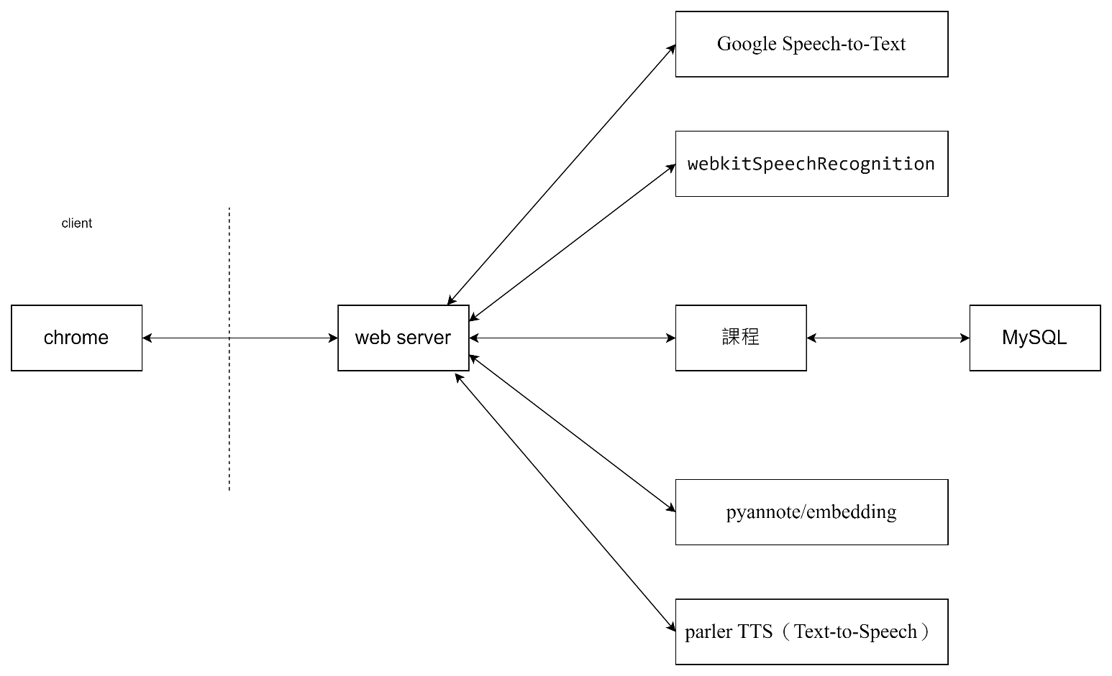

圖 3.1.1 網頁伺服器架構圖

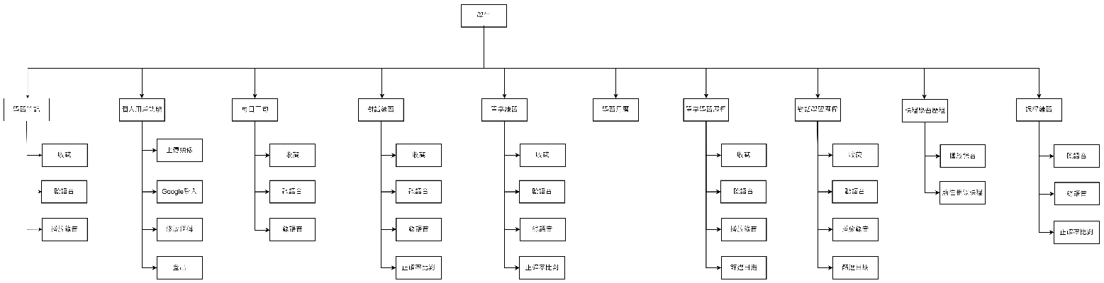

圖 3.1.2 學生網頁功能架構圖

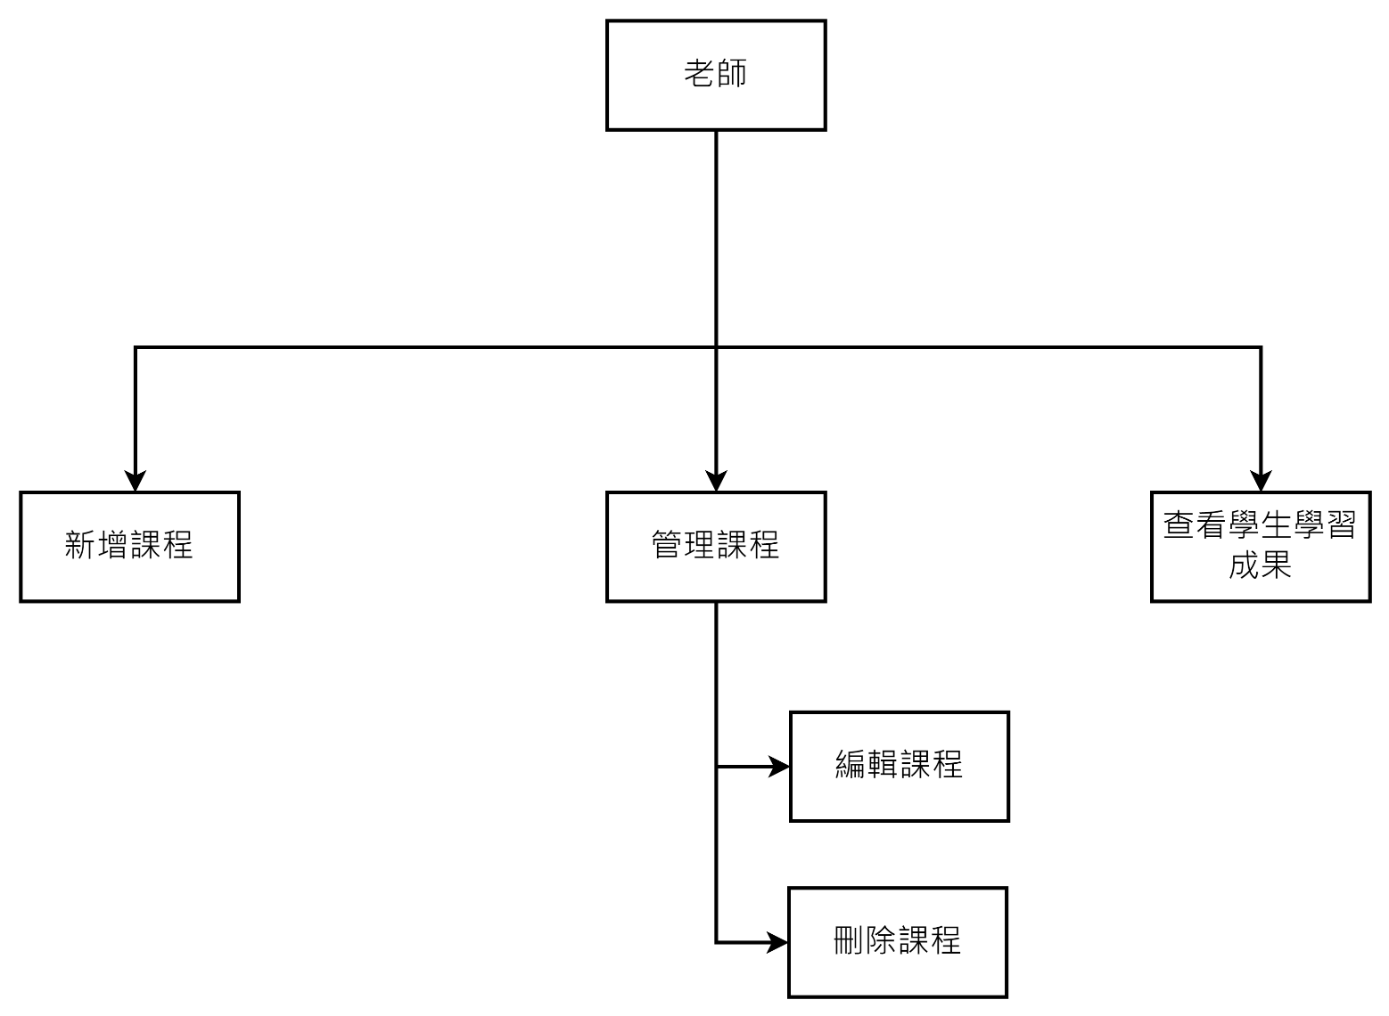

圖 3.1.3 老師網頁功能架構圖

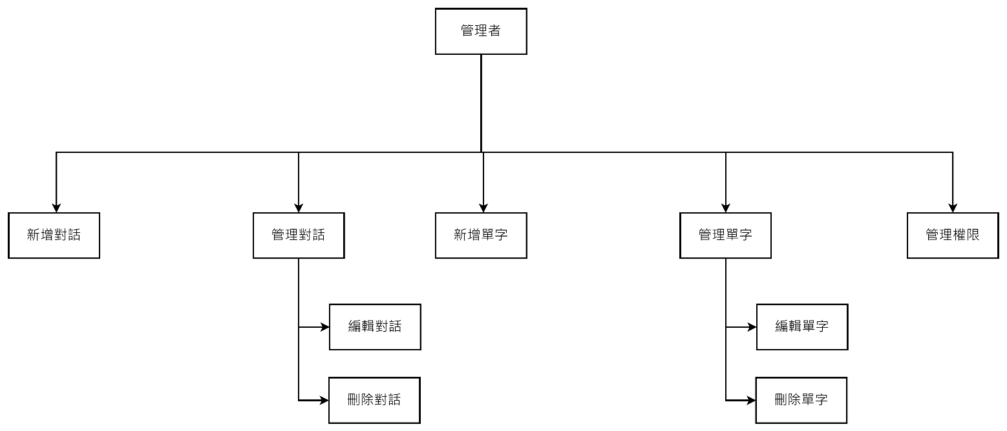

圖 3.1.4 管理者網頁功能架構圖

### 3.2系統軟、硬體需求與技術平台

使用電腦、行動裝置，處在有網路的環境即可使用。

### 3.3使用標準與工具

表 3.3.1 使用標準與工具

|  |  |
| --- | --- |
| 系統開發環境 | |
| 作業系統 | Windows 10 |
| 程式撰寫工具 | Visual Studio Code、MySQL Workbench |
| 程式開發工具 | |
| 前端 | HTML、CSS、JS |
| 後端 | Python |
| 框架 | Flask |
| 資料庫 | MySQL |
| Logo 繪製工具 | |
| Logo | Procreate |
| 文件 | |
| 紙本文件 | Microsoft Word |
| 圖表、UML | Draw.io |
| 簡報 | Canva |
| 專案管理及版本控制工具 | |
| 版本控制 | GitHub |

## 專案時程與組織分工

## **4.1專案時程**

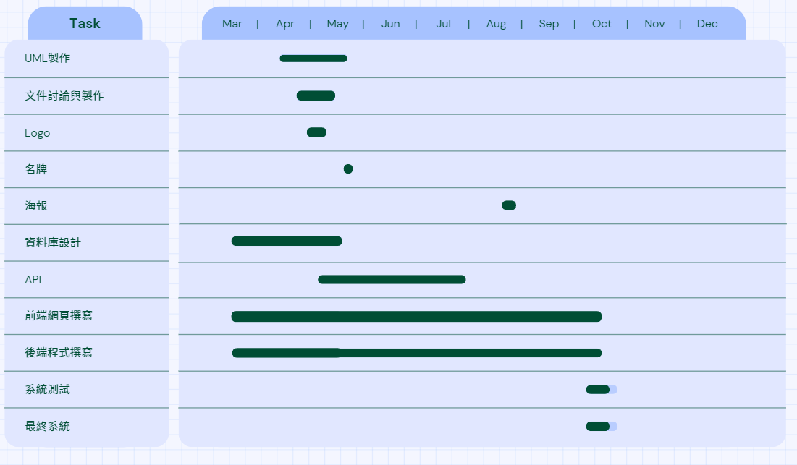

圖 4.1.1 甘特圖

### 4.2專案組織與分工

表4.2.1 專案組織與分工

|  |  |  |  |  |  |
| --- | --- | --- | --- | --- | --- |
| 項目/組員 | | 11236012  高穎萱 | 11236013  蔣杰森 | 11236022  巫承翰 | 11236025  葉于甄 |
| 後端  開發 | 資料庫建置 | ○ |  | ● |  |
| 伺服器架設 |  |  | ● |  |
| 登入頁面 | ○ |  |  | ○ |
| 首頁 | ● |  |  | ○ |
| 每日三句 | ○ |  | ● | ○ |
| 對話練習 | ○ |  | ● | ○ |
| 單字練習 | ○ |  | ● | ○ |
| 學習歷程-單字 |  |  | ○ | ● |
| 學習歷程-對話 |  |  | ○ | ● |
| 收藏對話 |  |  | ○ | ● |
| 收藏單字 |  |  | ○ | ● |
| 學習月曆 | ● |  |  | ○ |
| 個人檔案 |  |  | ● | ○ |
| 新增單字主題 |  |  | ● | ○ |
| 後端  開發 | 新增單字 |  |  | ● | ○ |
| 刪除修改單字 |  |  | ● | ○ |
| 新增對話主題 |  |  | ○ | ● |
| 新增對話 |  |  | ○ | ● |
| 刪除編輯對話 |  |  | ○ | ● |
| 老師新增課程 |  |  | ● | ○ |
| 老師編輯刪除課程 |  |  | ● | ○ |
| 管理者管理權限 |  |  | ● | ○ |
| 語音對比模型 |  |  | ● | ○ |
| 前端  開發 | 登入頁面 | ○ | ○ | ● |  |
| 註冊頁面 |  |  | ● |  |
| 首頁 | ● | ○ |  |  |
| 每日三句 | ○ | ● |  |  |
| 對話練習 | ○ | ● |  |  |
| 單字練習 | ○ | ● |  |  |
| 學習歷程-單字 | ● | ○ |  |  |
| 學習歷程-對話 | ● | ○ |  |  |
| 收藏對話 | ● | ○ |  |  |
| 收藏單字 | ● | ○ |  |  |
| 前端  開發 | 學習月曆 | ● |  | ○ |  |
| 個人檔案 | ○ | ● |  |  |
| 新增單字主題 | ○ | ● |  |  |
| 新增單字 | ○ | ● |  |  |
| 刪除修改單字 | ○ | ● |  |  |
| 新增對話主題 | ○ | ● |  |  |
| 新增對話 | ○ | ● |  |  |
| 刪除編輯對話 | ○ | ● |  |  |
| 老師新增課程 |  | ● |  |  |
| 老師編輯刪除課程 |  | ● |  |  |
| 管理者管理權限 |  | ● |  |  |
| 美術設計 | UI/UX | ● |  |  |  |
| Logo設計 | ● |  |  |  |
| Web介面設計 | ● | ○ |  |  |
| 文件撰寫 | 統整 | ● |  | ○ |  |
| 第一章  前言 | ○ |  | ○ | ● |
| 第二章  營運計畫 | ○ |  | ○ | ● |
| 第三章  系統規格 | ○ |  | ○ | ● |
| 第四章  專案時程與組織分工 | ○ |  | ○ | ● |
| 第五章  需求模型 | ○ |  | ○ | ● |
| 第六章  設計模型 | ● |  | ○ | ○ |
| 第七章  實作模型 | ○ |  | ● |  |
| 第八章  資料庫設計 | ○ |  | ● | ○ |
| 文件撰寫 | 第九章  程式規格 |  |  | ○ | ● |
| 第十章  測試模型 |  |  | ○ | ● |
| 第十一章  操作手冊 |  |  | ○ | ● |
| 第十二章  使用手冊 |  |  |  | ● |
| 第十三章  感想 | ○ | ○ | ○ | ○ |
| 第十四章  參考資料 |  |  |  | ● |
| 報告 | 簡報製作 | ○ |  |  | ● |

表4.2.2 分工貢獻表

|  |  |  |  |
| --- | --- | --- | --- |
| 序號 | 姓名 | 工作內容 | 貢獻度 |
| 1 | 組長  11236022  巫承翰 | 一同參與主題發想、製作文件，作為該專題之組長，負責後端製作、AI模型研究、資料庫設計。 | 28% |
| 2 | 組員  11236012  高穎萱 | 一同參與主題發想、製作文件，主要的工作為畫面、簡報的製作及設計、製作部分前端頁面及後端功能，並協助設計、建置資料庫 | 24% |
| 3 | 組員  11236013  蔣杰森 | 一同參與主題發想、製作文件、簡報製作，主要的工作為大部分前端頁面，並製作部分畫面製作及設計。 | 24% |
| 4 | 組員  11236025  葉于甄 | 一同參與主題發想、製作文件、簡報製作，主要工作為後端程式撰寫、設計功能流程。 | 24% |
|  | | | 總計：100% |

## 需求模型

### 5.1使用者需求

功能性需求：

表5.1.1 功能性需求

|  |  |
| --- | --- |
| 功能名稱 | 功能敘述 |
| 公告管理 | 1. 全數使用者登入之後皆能查看當前的公告 2. 教師登入之後能夠依需求發放公告至平台上 |
| 文件管理 | 1. 學生能夠查詢下載題目相關的文件資料，資料清單如下：  * 每日三句 * 對話練習紀錄 * 單字練習紀錄  1. 教師能夠查詢下載題目相關的文件資料，資料清單如下：  * 主題 * 主題單字 * 主題對話  1. 教師能夠上傳及編輯文件 |
| 成果管理 | 學生進行單字與對話練習有測驗分數  學生可以查看學習成果與學習進度 |
| 使用者管理 | 學生能夠編輯個人使用者帳號 |

非功能性需求：

1. 系統在登入註冊時須具備密碼加密的機制。
2. 系統只能透過網頁瀏覽器存取。
3. 系統必須長時間運行，降低停機機率，以達到最好的使用品質。
4. 系統能夠管理數據應定期備份，防止因故障導致數據丟失
5. 系統應能快速處理和展示使用者的學習成果，提供即時的進度更新

### 5.2使用個案圖（Use case diagram）

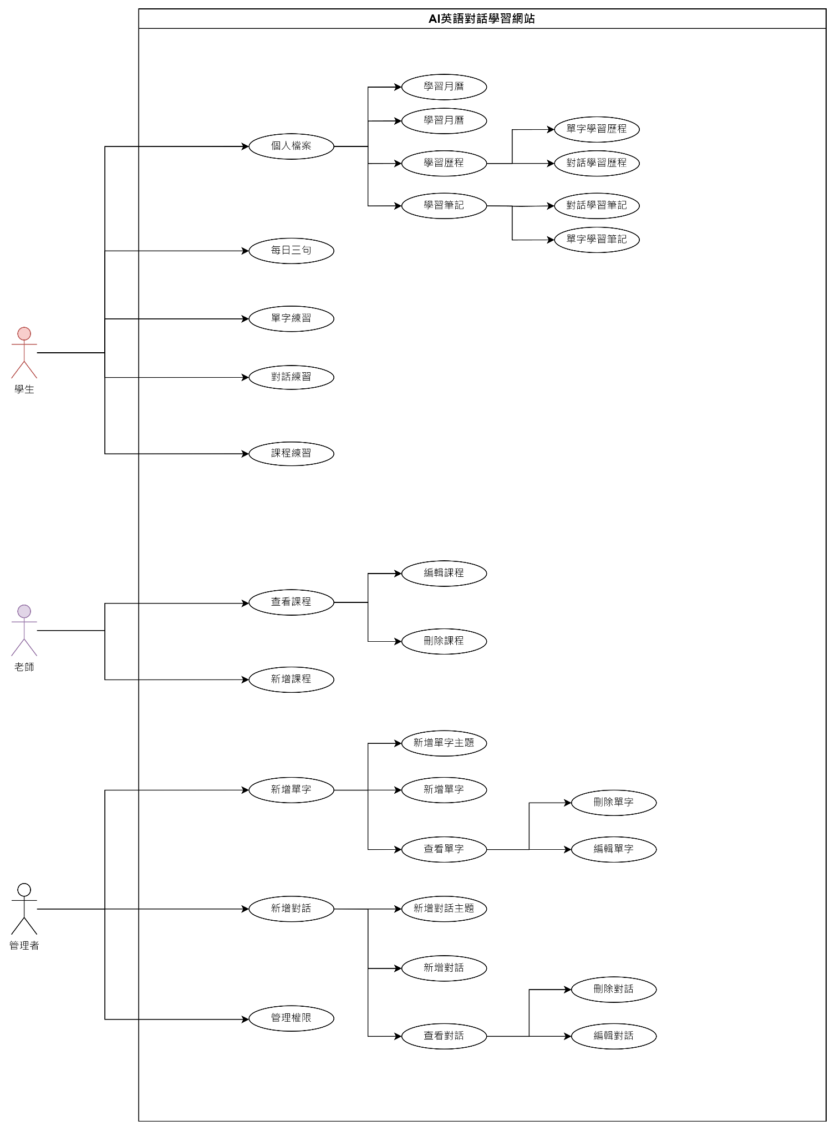

圖 5.2.1 使用個案圖

### 5.3使用個案描述

圖 5.3.1 登入

圖 5.3.2 登出

圖 5.3.3 每日三句

圖 5.3.4 單字練習

圖 5.3.5 單字筆記

圖 5.3.6 對話筆記

圖 5.3.7 對話練習紀錄

圖 5.3.8 單字練習紀錄

圖 5.3.9 學習月曆

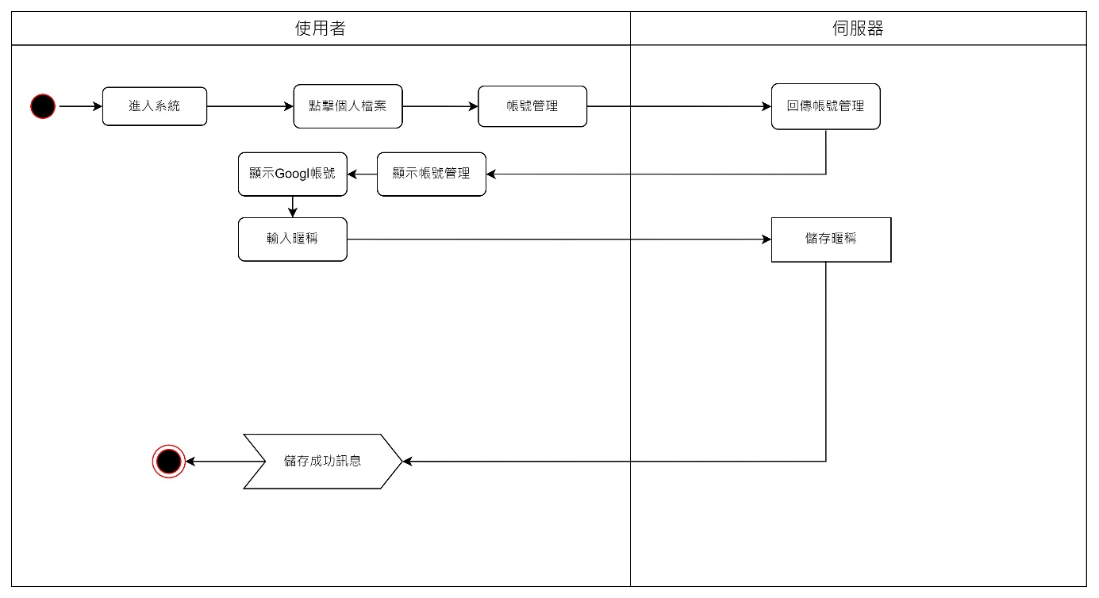

圖 5.3.10 帳號管理

圖 5.3.11 對話練習

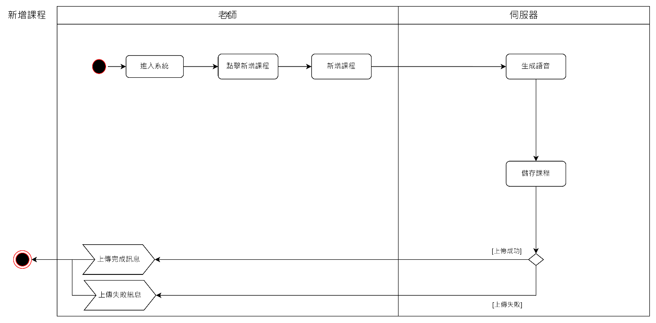

圖 5.3.12 新增課程

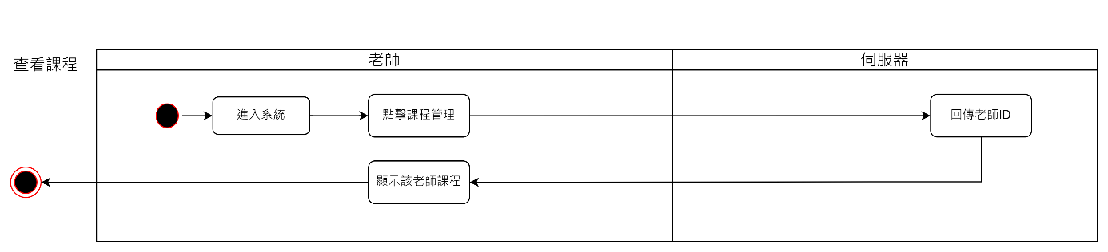

圖 5.3.13 查看課程

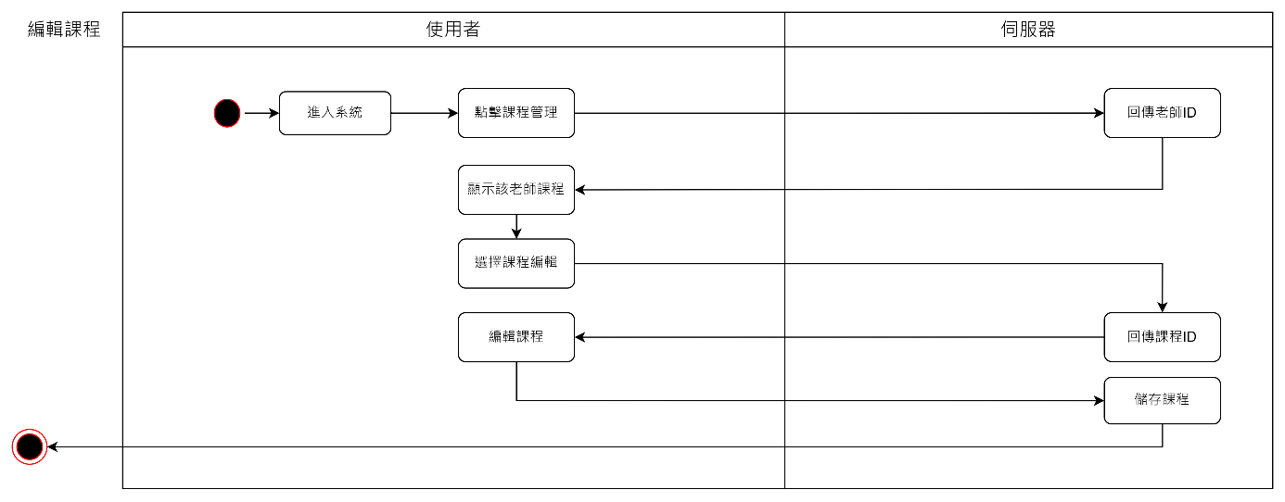

圖 5.3.14 編輯課程

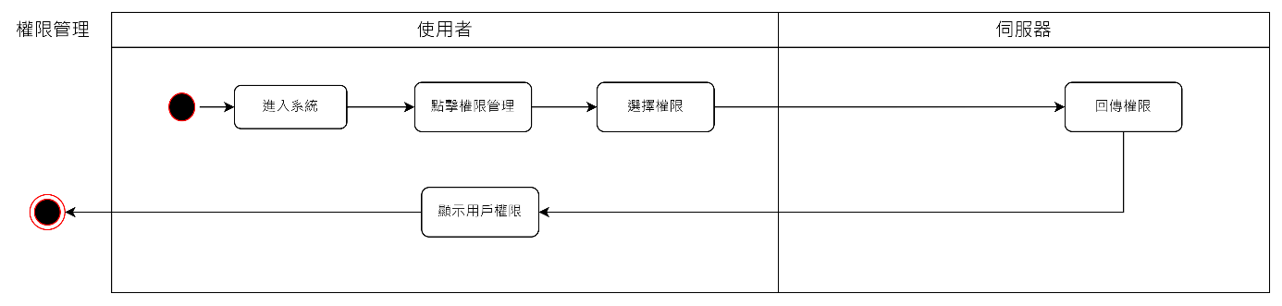

圖 5.3.15 權限管理

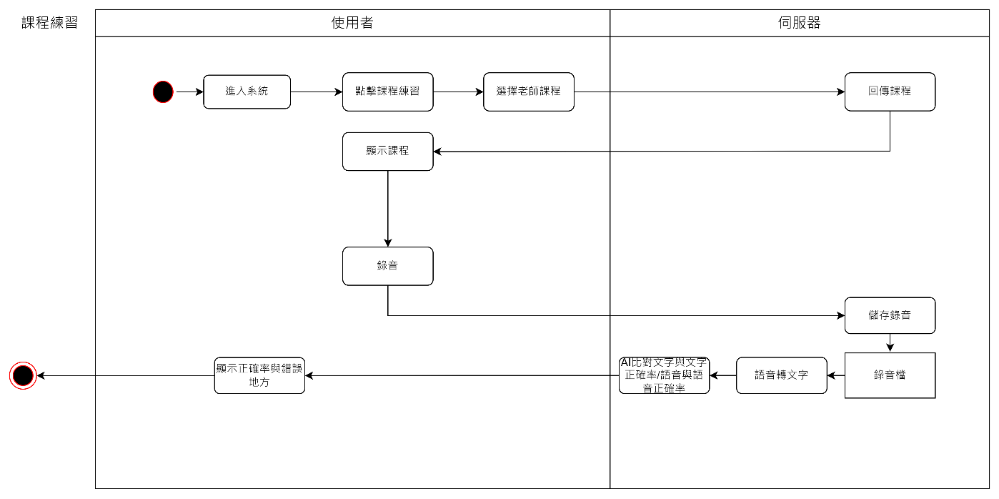

圖 5.3.15 課程練習

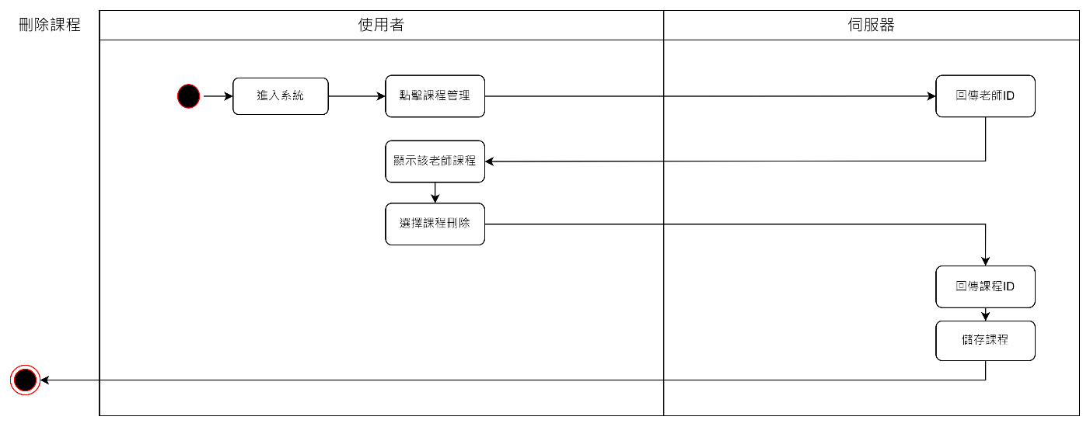

圖 5.3.15 刪除課程

### 5.4分析類別圖（Analysis class diagram）

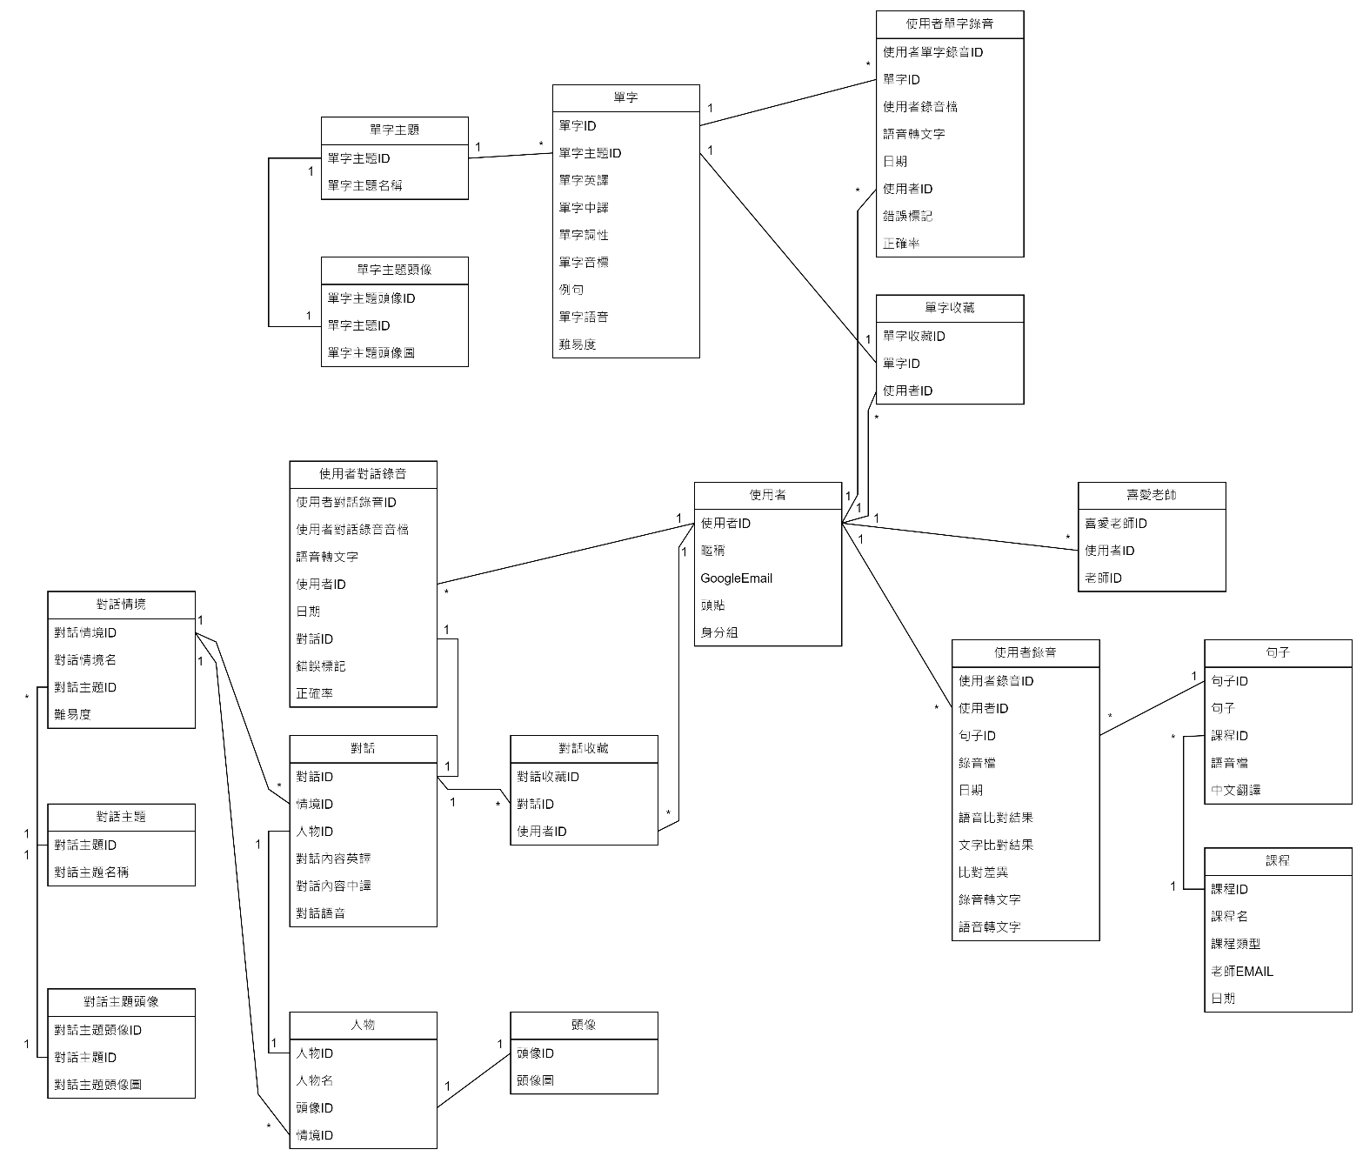

圖 5.4.1 分析類別圖

## 設計模型

### 6.1循序圖（Sequential Diagram）

圖 6.1.1 登入

圖 6.1.2 每日三句錄音

圖 6.1.3 每日三句播放使用者錄音

圖6.1.4 每日三句播放語音

圖 6.1.5 對話練習錄音

圖 6.1.6 對話練習錄音轉文字

圖 6.1.7 對話練習播放語音

圖 6.1.8 對話練習播放語音

圖 6.1.9 收藏對話練習

圖 6.1.10 收藏單字練習

圖 6.1.11 單字練習錄音

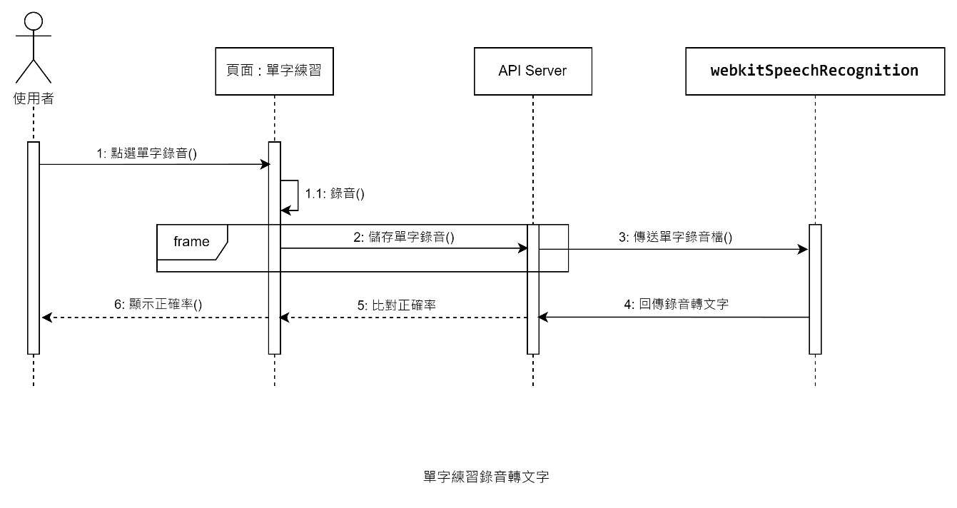

圖 6.1.12 單字練習錄音轉文字

圖 6.1.13 單字練習撥放語音

圖 6.1.14 單字練習選擇對話

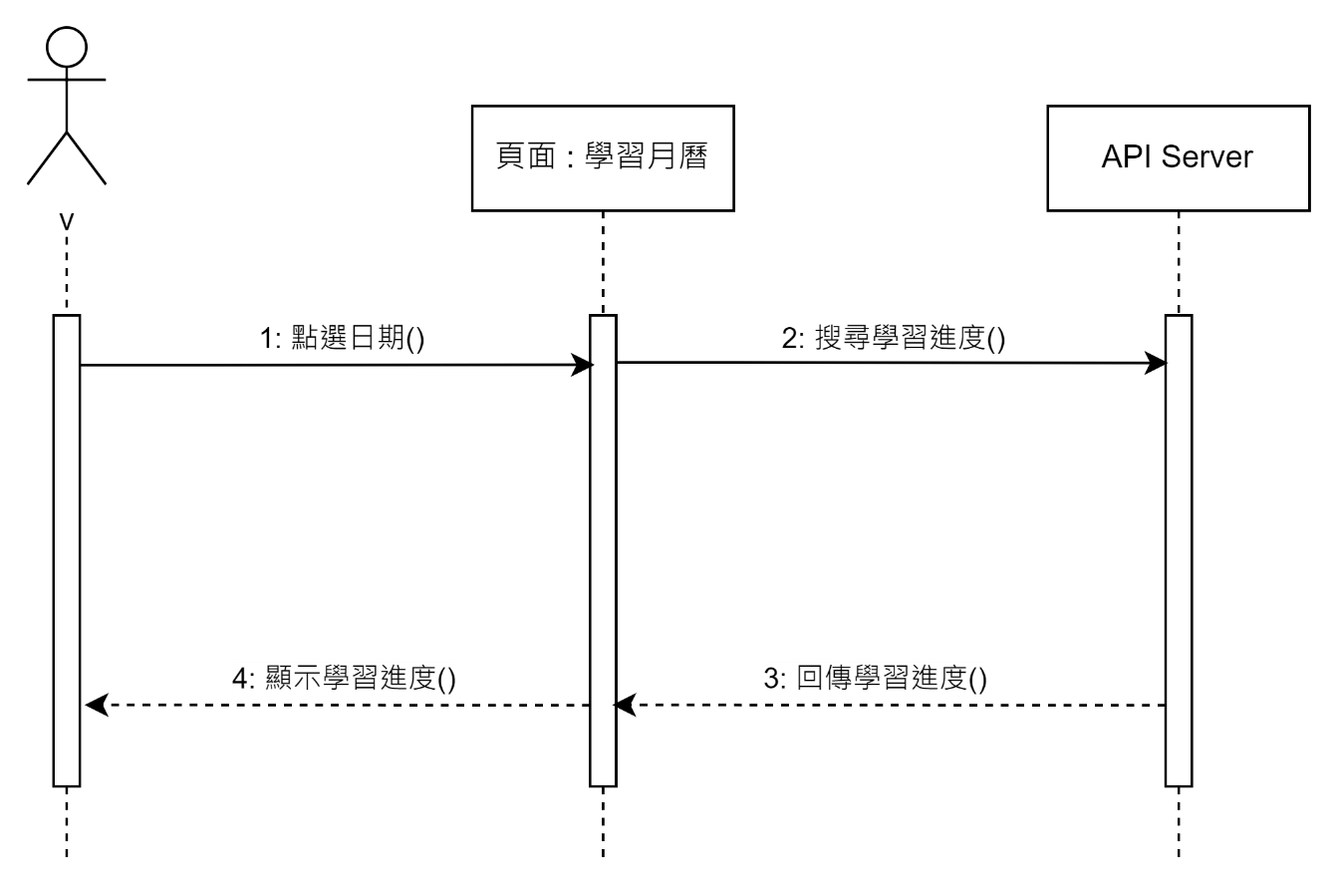

圖 6.1.15 查看學習月曆

圖 6.1.16 單字收藏篩選日期

圖 6.1.17 對話收藏篩選日期

圖 6.1.18 上傳頭像

圖 6.1.19 上傳暱稱

圖 6.1.20 管理者新增主題

圖 6.1.21 管理者新增單字

圖 6.1.22 管理者刪除單字

圖 6.1.23 管理者新增對話

圖 6.1.24 管理者刪除對話

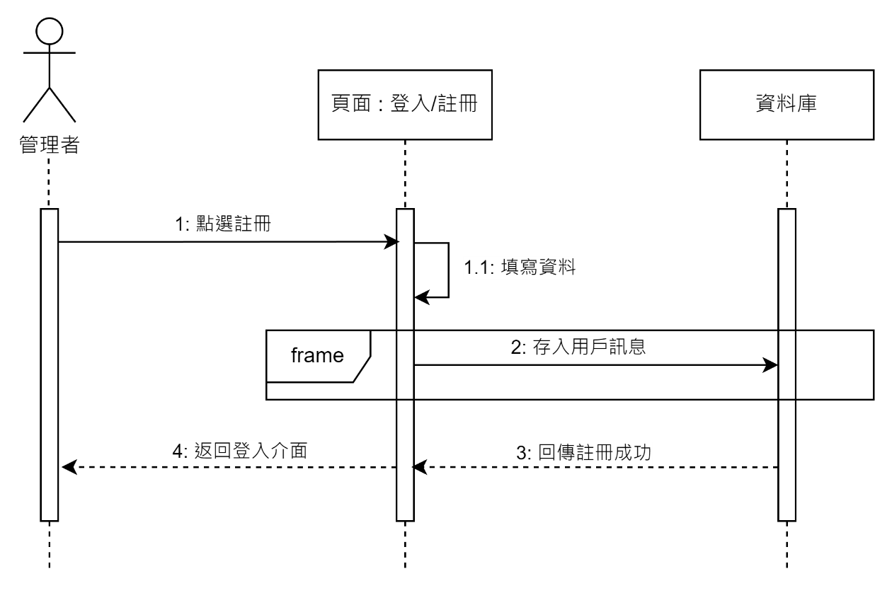

圖 6.1.25 註冊帳號

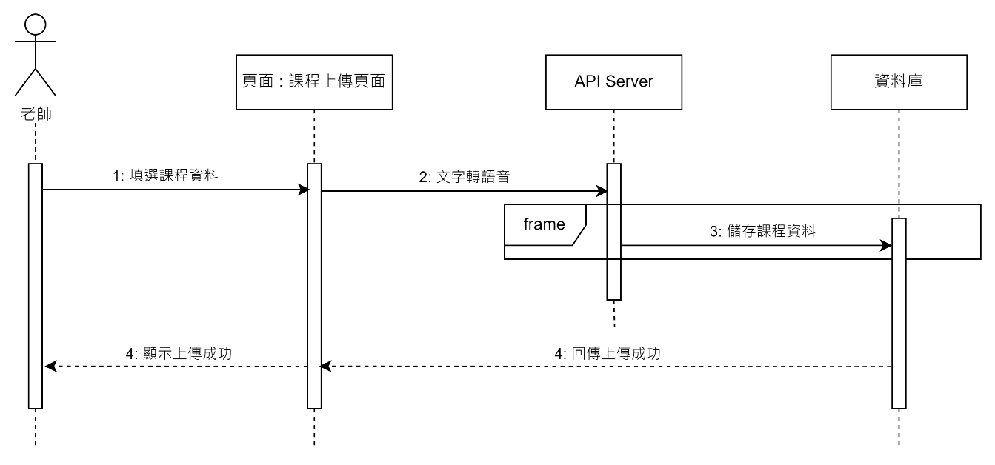

圖 6.1.26 老師上傳課程

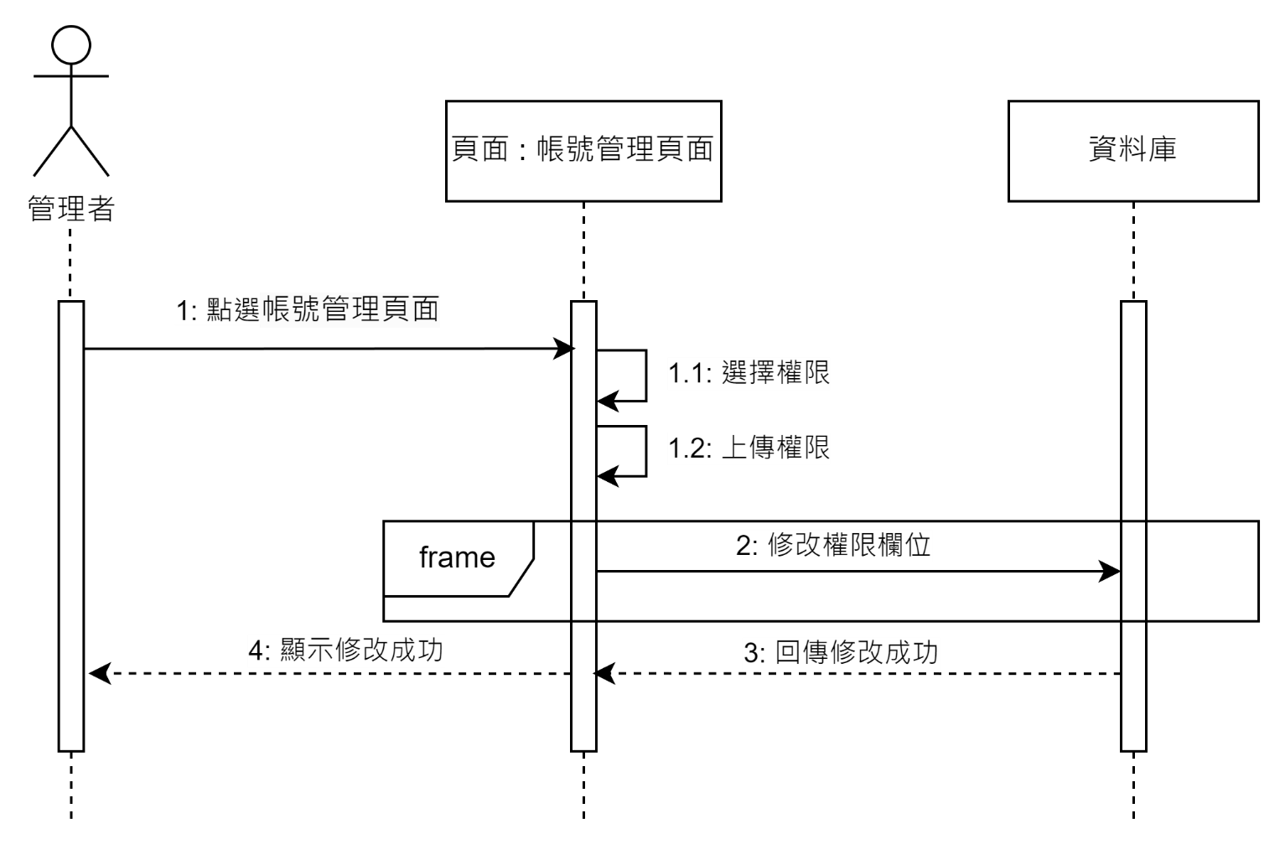

圖 6.1.26 帳號權限管理

### 6.2設計類別圖（Design class diagram）

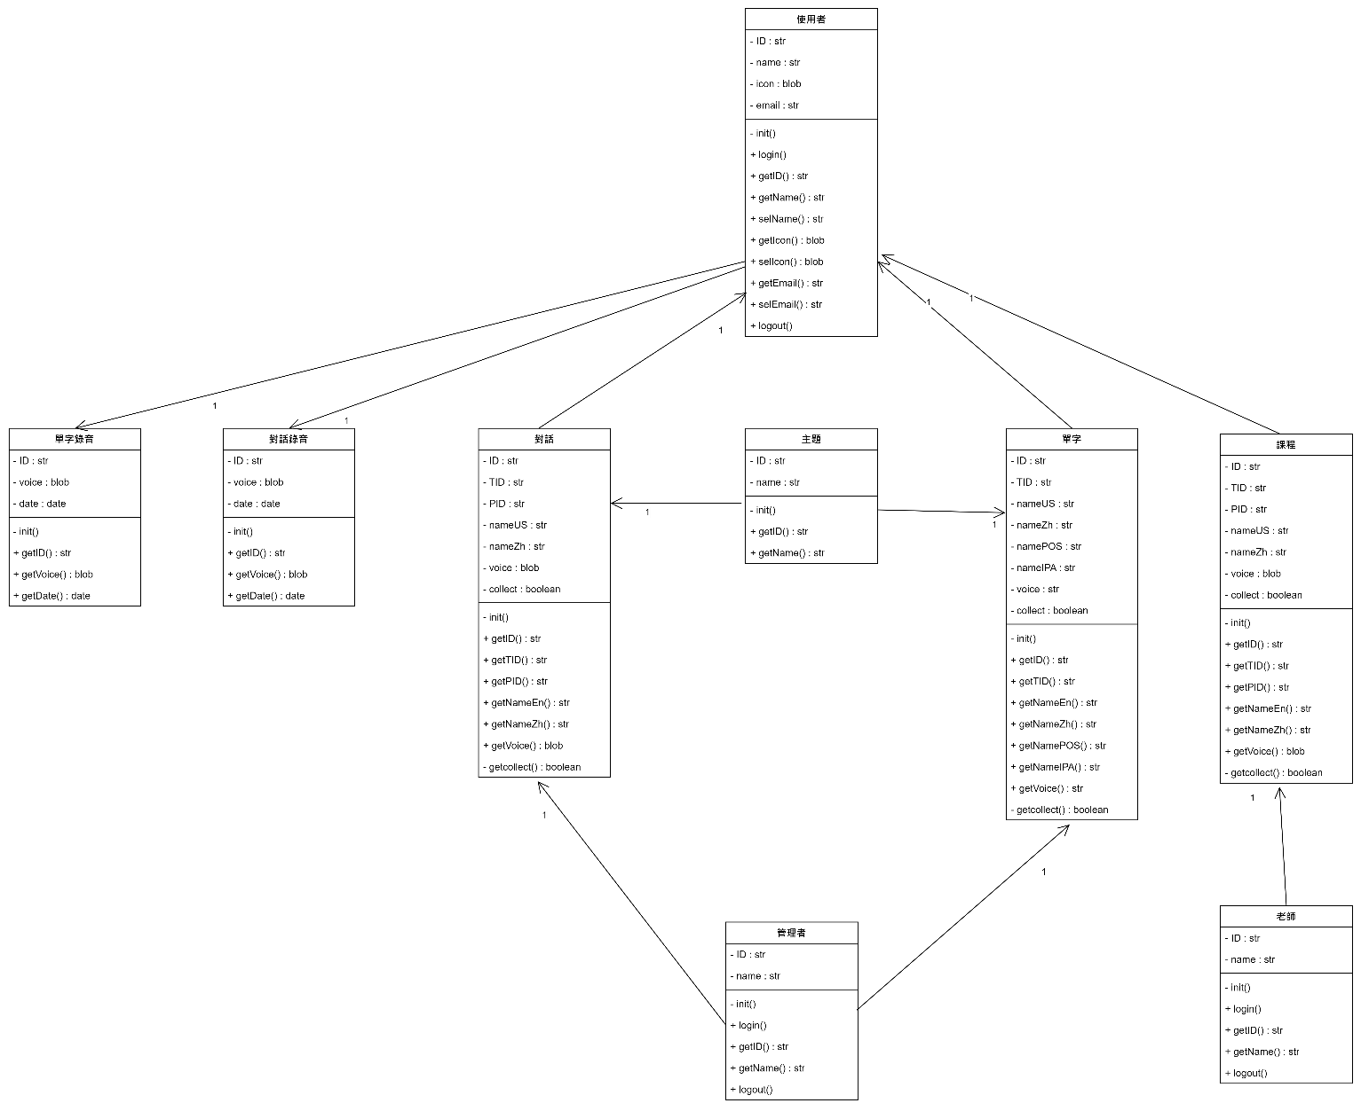

圖 6.2.1 設計類別圖

## 實作模型

### 7.1佈署圖 （Deployment diagram）

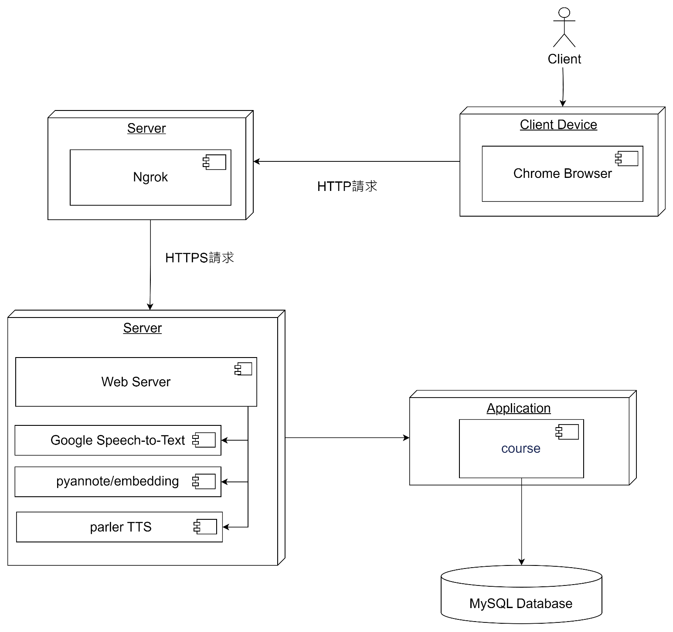

圖 7.1.1 佈署圖

### 7.2套件圖（Package Diagram）

圖 7.2.1 套件圖

### 7.3元件圖（Component Diagram）

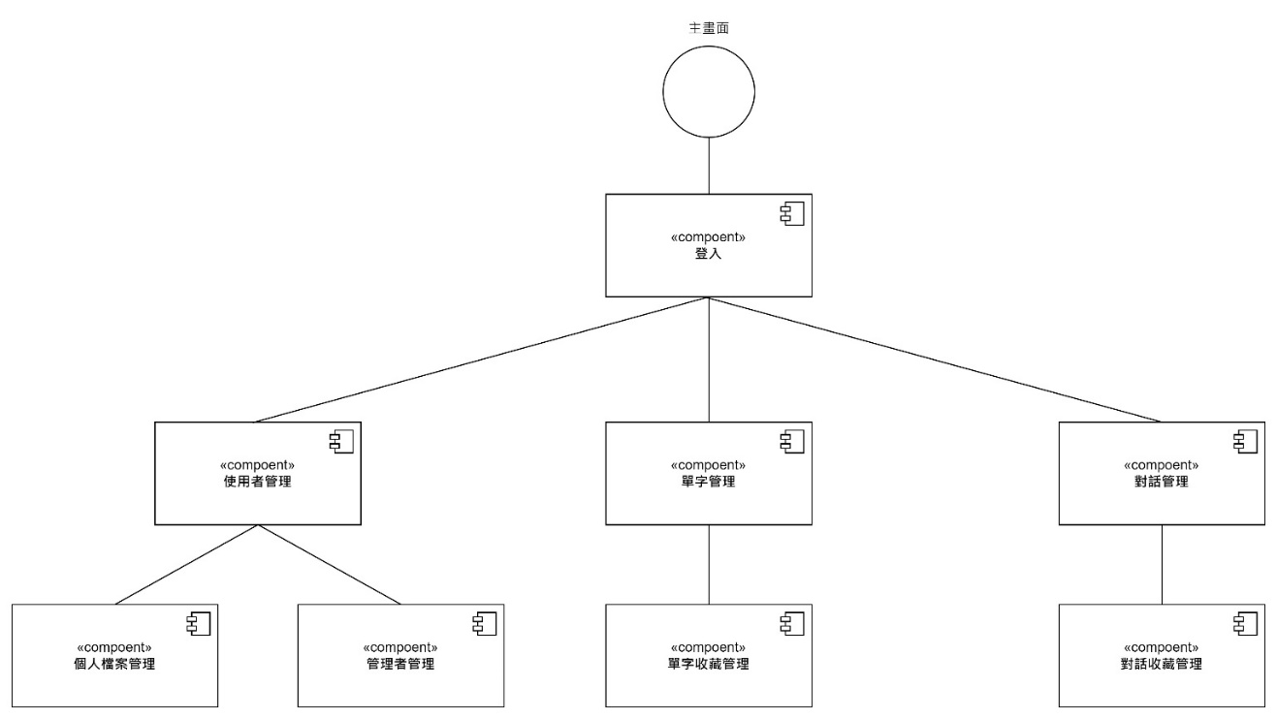

圖 7.3.1 元件圖

### 7.4狀態機（State machine）

圖 7.4.1 登出登入狀態圖

圖 7.4.2 頭貼上傳狀態圖

圖 7.4.3 每日任務狀態圖

## 資料庫設計

### 8.1資料庫關聯表

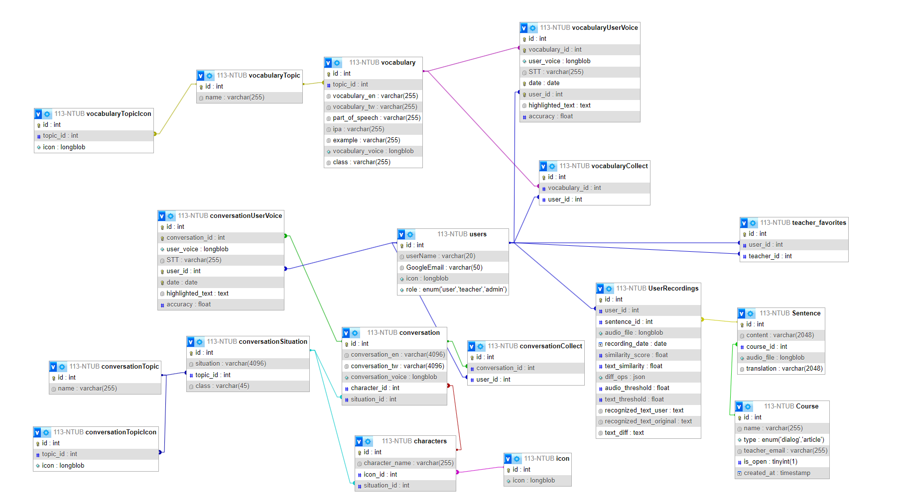

圖 8.1.1 資料庫關聯表

### 8.2表格及其Meta data

表8.2.1 單字表

|  |  |  |  |  |
| --- | --- | --- | --- | --- |
| T01 vocabulary 單字 | | | | |
| 欄位名稱 | 欄位中文名稱 | 資料型態 | 資料長度 | 索引 |
| id | 流水號 | INT | - | 🗸 |
| topic_id | 主題 | INT | - |  |
| vocabulary_en | 單字英文 | VARCHAR | 20 |  |
| vocabulary_tw | 單字中文 | VARCHAR | 20 |  |
| part_of_speech | 詞性 | VARCHAR | 20 |  |
| ipa | 音標 | VARCHAR | 20 |  |
| example | 例句 | VARCHAR | 4096 |  |
| vocabulary_voice | 單字音檔 | LONGBLOB | - |  |
| class | 難易度 | VARCHAR | 10 |  |

表8.2.2 單字收藏表

|  |  |  |  |  |
| --- | --- | --- | --- | --- |
| T02 vocabularyCollect 單字收藏 | | | | |
| 欄位名稱 | 欄位中文名稱 | 資料型態 | 資料長度 | 索引 |
| id | 流水號 | INT | - | 🗸 |
| vocabulary_id | 單字英文 | INT | - |  |
| user_id | 單字中文 | INT | - |  |

表8.2.3 單字主題表

|  |  |  |  |  |
| --- | --- | --- | --- | --- |
| T03 vocabularyTopic 單字主題 | | | | |
| 欄位名稱 | 欄位中文名稱 | 資料型態 | 資料長度 | 索引 |
| id | 流水號 | INT | - | 🗸 |
| name | 主題 | VARCHAR | 20 |  |

表8.2.4 單字使用者錄音表

|  |  |  |  |  |
| --- | --- | --- | --- | --- |
| T04 vocabularyUserVoice 單字使用者錄音 | | | | |
| 欄位名稱 | 欄位中文名稱 | 資料型態 | 資料長度 | 索引 |
| id | 流水號 | INT | - | 🗸 |
| vocabulary_id | 單字 | INT | - |  |
| user_voice | 使用者錄音 | LONGBLOB | - |  |
| STT | 語音轉文字 | VARCHAR | 4096 |  |
| date | 日期 | DATE | - |  |
| user_id | 使用者 | INT | - |  |
| highlighted_text | 差異文字 | TEXT | - |  |
| accuracy | 正確率 | FLOAT | - |  |

表8.2.5 單字使用者錄音表

|  |  |  |  |  |
| --- | --- | --- | --- | --- |
| T05 characters 單字使用者錄音 | | | | |
| 欄位名稱 | 欄位中文名稱 | 資料型態 | 資料長度 | 索引 |
| id | 流水號 | INT | - | 🗸 |
| character_name | 人物 | VARCHAR | 20 |  |
| icon_id | 人物頭像 | INT | - |  |
| situation_id | 對話情境 | INT | - |  |

表8.2.6 對話表

|  |  |  |  |  |
| --- | --- | --- | --- | --- |
| T06 conversation 對話 | | | | |
| 欄位名稱 | 欄位中文名稱 | 資料型態 | 資料長度 | 索引 |
| id | 流水號 | INT | - | 🗸 |
| conversation_en | 對話英文 | VARCHAR | 4096 |  |
| conversation_tw | 對話中文 | NVARCHAR | 4096 |  |
| conversation_voice | 對話音檔 | LONGBLOB | - |  |
| character_id | 人物 | INT | - |  |
| situation_id | 對話情境 | INT | - |  |

表8.2.7 對話收藏表

|  |  |  |  |  |
| --- | --- | --- | --- | --- |
| T07 conversationCollect 對話收藏 | | | | |
| 欄位名稱 | 欄位中文名稱 | 資料型態 | 資料長度 | 索引 |
| id | 流水號 | INT | - | 🗸 |
| conversation_id | 對話 | INT | - |  |
| user_id | 使用者 | INT | - |  |

表8.2.8 對話主題表

|  |  |  |  |  |
| --- | --- | --- | --- | --- |
| T08 conversationTopic 對話主題 | | | | |
| 欄位名稱 | 欄位中文名稱 | 資料型態 | 資料長度 | 索引 |
| id | 流水號 | INT | - | 🗸 |
| name | 對話主題 | INT | - |  |

表8.2.9 單字使用者錄音表

|  |  |  |  |  |
| --- | --- | --- | --- | --- |
| T09 conversationUserVoice 對話使用者錄音 | | | | |
| 欄位名稱 | 欄位中文名稱 | 資料型態 | 資料長度 | 索引 |
| id | 流水號 | INT | - | 🗸 |
| conversation_id | 對話 | INT | - |  |
| user_voice | 使用者錄音 | LONGBLOB | - |  |
| STT | 語音轉文字 | VARCHAR | 4096 |  |
| date | 日期 | DATE | - |  |
| user_id | 使用者 | INT | - |  |
| highlighted_text | 差異文字 | TEXT | - |  |
| accuracy | 正確率 | FLOAT | - |  |

表8.2.10 頭像表

|  |  |  |  |  |
| --- | --- | --- | --- | --- |
| T10 icon 頭像 | | | | |
| 欄位名稱 | 欄位中文名稱 | 資料型態 | 資料長度 | 索引 |
| id | 流水號 | INT | - | 🗸 |
| icon | 頭像 | LONGBLOB | - |  |

表8.2.11 使用者表

|  |  |  |  |  |
| --- | --- | --- | --- | --- |
| T11 users 使用者 | | | | |
| 欄位名稱 | 欄位中文名稱 | 資料型態 | 資料長度 | 索引 |
| id | 流水號 | INT | - | 🗸 |
| userName | 暱稱 | VARCHAR | 20 |  |
| GoogleEmail | Google帳號 | VARCHAR | 40 |  |
| icon | 頭像 | LONGBLOB | - |  |
| role | 身份 | Enum(‘user’,’teacher’,’admin) | - |  |

表8.2.12 對話主題頭像表

|  |  |  |  |  |
| --- | --- | --- | --- | --- |
| T12 conversationTopicIcon 對話主題頭像 | | | | |
| 欄位名稱 | 欄位中文名稱 | 資料型態 | 資料長度 | 索引 |
| id | 流水號 | INT | - | 🗸 |
| topic_id | 主題 | INT | - |  |
| icon | 頭像 | LONGBLOB | - |  |

表8.2.13 單字主題頭像表

|  |  |  |  |  |
| --- | --- | --- | --- | --- |
| T13 vocabularyTopicIcon單字主題頭像 | | | | |
| 欄位名稱 | 欄位中文名稱 | 資料型態 | 資料長度 | 索引 |
| id | 流水號 | INT | - | 🗸 |
| topic_id | 主題 | INT | - |  |
| icon | 頭像 | LONGBLOB | - |  |

表8.2.14 對話情境表

|  |  |  |  |  |
| --- | --- | --- | --- | --- |
| T14 conversationSituation 對話情境 | | | | |
| 欄位名稱 | 欄位中文名稱 | 資料型態 | 資料長度 | 索引 |
| id | 流水號 | INT | - | 🗸 |
| situation | 情境 | VARCHAR | 4096 |  |
| topic_id | 主題 | INT | - |  |
| class | 難易度 | VARCHAR | 40 |  |

表8.2.15 課程表

|  |  |  |  |  |
| --- | --- | --- | --- | --- |
| T15 Course 課程 | | | | |
| 欄位名稱 | 欄位中文名稱 | 資料型態 | 資料長度 | 索引 |
| id | 流水號 | INT | - | 🗸 |
| name | 課程名 | VARCHAR | 255 |  |
| type | 類型 | ENUM('dialog','article') | - |  |
| teacher_email | 老師email | VARCHAR | 255 |  |
| is_open | 是否開啟 | TINYINT | 1 |  |
| created_at | 日期 | TIMESTAMP | - |  |

表8.2.16 句子表

|  |  |  |  |  |
| --- | --- | --- | --- | --- |
| T16 Sentence 句子 | | | | |
| 欄位名稱 | 欄位中文名稱 | 資料型態 | 資料長度 | 索引 |
| id | 流水號 | INT | - | 🗸 |
| content | 句子 | VARCHAR | 2048 |  |
| course_id | 課程 | INT | 40 |  |
| audio_file | 音檔 | LONGBLOB | - |  |
| translation | 中譯 | VARCHAR | 2048 |  |

表8.2.17 收藏老師表

|  |  |  |  |  |
| --- | --- | --- | --- | --- |
| T17 teacher_favorites 收藏老師 | | | | |
| 欄位名稱 | 欄位中文名稱 | 資料型態 | 資料長度 | 索引 |
| id | 流水號 | INT | - | 🗸 |
| user_id | 使用者 | INT | - |  |
| teacher_id | 老師 | INT | - |  |

表8.2.18 使用者錄音表

|  |  |  |  |  |
| --- | --- | --- | --- | --- |
| T18 UserRecordings 使用者錄音 | | | | |
| 欄位名稱 | 欄位中文名稱 | 資料型態 | 資料長度 | 索引 |
| id | 流水號 | INT | - | 🗸 |
| user_id | 使用者 | INT | 20 |  |
| sentence_id | 句子 | INT | 40 |  |
| audio_file | 音檔 | LONGBLOB | - |  |
| recording_date | 日期 | DATE | - |  |
| similarity_score | 語音比對分數 | FLOAT | - |  |
| text_similarity | 文字比對分數 | FLOAT | - |  |
| diff_ops | 比對差異 | JSON | - |  |
| recognized_text_user | 錄音文字 | TEXT | - |  |
| recognized_text_original | 原文文字 | TEXT | - |  |

## 程式規格

### 9.1元件清單及其規格描述

表9.1.1 前端程式清單

|  |  |  |
| --- | --- | --- |
| 編號 | 檔案名稱 | 功能名稱 |
| 1 | EUDORA/templates/main.html | 專題系統主頁 |
| 2 | EUDORA/templates/account_management.html | 個人資料 |
| 3 | EUDORA/templates/account_manage.html | 用戶帳戶資訊 |
| 4 | EUDORA/templates/add_conversation.html | 新增對話 |
| 5 | EUDORA/templates/add_conversation_situation.html | 新增對話情境 |
| 6 | EUDORA/templates/add_conversationTopic.html | 新增對話主題 |
| 7 | EUDORA/templates/add_vocabulary.html | 新增詞彙 |
| 8 | EUDORA/templates/add_vocabularyTopic.html | 新增詞彙主題 |
| 9 | EUDORA/templates/admin_conversation_situations.html | 對話情境 |
| 10 | EUDORA/templates/admin_conversation_topics.html | 對話主題 |
| 11 | EUDORA/templates/admin_index.html | 管理控制台 |
| 12 | EUDORA/templates/admin_permission.html | 權限管理 |
| 13 | EUDORA/templates/admin_vocabulary_topics.html | 詞彙主題管理 |
| 14 | EUDORA/templates/all_teachers.html | 所有老師列表 |
| 15 | EUDORA/templates/calendar.html | 學習月曆 |
| 16 | EUDORA/templates/characters.html | 角色列表 |
| 17 | EUDORA/templates/conversation_practice.html | 會話練習 |
| 18 | EUDORA/templates/conversation_situations.html | 對話情境 |
| 19 | EUDORA/templates/conversation_topics.html | 對話主題 |
| 20 | EUDORA/templates/conversations.html | 對話管理 |
| 21 | EUDORA/templates/course_detail.html | 課程詳情 |
| 22 | EUDORA/templates/daily_quotes.html | 每日三句 |
| 23 | EUDORA/templates/edit_character.html | 編輯角色 |
| 24 | EUDORA/templates/edit_conversation.html | 編輯對話 |
| 25 | EUDORA/templates/edit_conversation_situation.html | 編輯對話情境 |
| 26 | EUDORA/templates/edit_conversation_topic.html | 編輯對話主題 |
| 27 | EUDORA/templates/edit_course.html | 編輯課程 |
| 28 | EUDORA/templates/edit_course_content.html | 編輯課程內容 |
| 29 | EUDORA/templates/edit_vocabulary.html | 編輯詞彙 |
| 30 | EUDORA/templates/edit_vocabulary_topic.html | 編輯詞彙主題 |
| 31 | EUDORA/templates/index.html | 登入介面 |
| 32 | EUDORA/templates/index2.html | 登入介面2 |
| 33 | EUDORA/templates/learning_history_conversation.html | 對話練習歷史紀錄 |
| 34 | EUDORA/templates/learning_history_vocabulary.html | 詞彙練習歷史紀錄 |
| 35 | EUDORA/templates/learning_notes_conversation.html | 學習筆記對話收藏 |
| 36 | EUDORA/templates/learning_notes_vocabulary.html | 學習筆記單字收藏 |
| 37 | EUDORA/templates/manage_courses.html | 管理課程 |
| 38 | EUDORA/templates/recommended_teachers.html | 推薦教師 |
| 39 | EUDORA/templates/selected_teachers.html | 已選擇教師 |
| 40 | EUDORA/templates/student_learning_progress.html | 學生學習進度 |
| 41 | EUDORA/templates/student_practice_results.html | 學生學習成果 |
| 42 | EUDORA/templates/teacher_courses.html | 課程列表 |
| 43 | EUDORA/templates/teacher_home.html | 教師端首頁 |
| 44 | EUDORA/templates/teacher_learning_progress.html | 學生學習進度-教師端 |
| 45 | EUDORA/templates/upload_course.html | 新增課程 |
| 46 | EUDORA/templates/vocabularies.html | 詞彙管理 |
| 47 | EUDORA/templates/vocabulary_detail.html | 單字詳情 |
| 48 | EUDORA/templates/vocabulary_list.html | 單字列表 |
| 49 | EUDORA/templates/vocabulary_topics.html | 選擇單字主題 |

表9.1.2 後端程式清單

|  |  |  |
| --- | --- | --- |
| 編號 | 檔案名稱 | 功能名稱 |
| 1 | EUDORA/admin.py | 管理者功能 |
| 2 | EUDORA/ ai_comparison.py | 語音及文字比對功能 |
| 4 | EUDORA/ app.py | 學生功能 |
| 5 | EUDORA/ teacher.py | 教師功能 |

## 測試模型

### 10.1 測試計畫：說明採用之測試方法及其進行方式

以使用者角度，測試系統功能是否能順利正常運行，測試以下功能：

1. 帳號
2. 註冊：是否成功且取得驗證來驗證信箱是否存在
3. 登入/登出：是否登入/登出成功
4. 使用第三方驗證登入：是否登入成功
5. 教師
6. 新增課程：是否可以成功新增
7. 管理課程：是否可以成功管理
8. 新增詞彙：是否可以成功新增
9. 新增詞彙主題：是否可以成功新增
10. 詞彙管理：是否可以成功管理
11. 詞彙主題管理：是否可以成功管理
12. 學生學習進度：是否可以成功檢視學生學習進度
13. 新增對話情境：是否可以成功上傳
14. 新增對話主題：是否可以成功上傳
15. 新增對話管理：是否可以成功管理
16. 編輯對話情境：是否可以成功編輯
17. 編輯對話主題：是否可以成功編輯
18. 編輯課程內容：是否可以成功編輯
19. 教師端首頁：是否可以成功檢視
20. 學生
21. 對話情境：是否可以成功使用
22. 對話主題：是否可以成功使用
23. 課程列表：是否可以成功使用
24. 推薦教師：是否可以成功使用
25. 對話、詞彙練習歷史紀錄：是否可以成功使用
26. 學習筆記對話、單字收藏：是否可以成功使用
27. 單字詳情：是否可以成功使用
28. 單字列表：是否可以成功使用
29. 選擇單字主題：是否可以成功使用
30. 每日三句：是否可以成功使用
31. 學習月曆：是否可以成功使用
32. 所有老師列表：是否可以成功使用
33. 管理者
34. 權限管理：是否成功管理
35. 管理控制台：是否成功管理

### 10.2測試個案與測試結果資料

表10.2.1 註冊功能測試結果

|  |  |  |  |
| --- | --- | --- | --- |
| 功能編號 | A1 | 功能名稱 | 註冊 |
| 程式流程 | 1. 進入EUDORA 2. 選取註冊 3. 輸入資料 4. 註冊 5. 註冊完成即可登入 | | |
| 預期成果 | 註冊成功 | | |
| 執行成果 | 註冊成功 | | |

表10.2.2 登入功能測試結果

|  |  |  |  |
| --- | --- | --- | --- |
| 功能編號 | A2 | 功能名稱 | 登入 |
| 程式流程 | 1. 進入EUDORA 2. 輸入帳號密碼 3. 登入 | | |
| 預期成果 | 登入成功 | | |
| 執行成果 | 登入成功 | | |

表10.2.3 使用第三方驗證登入功能測試結果

|  |  |  |  |
| --- | --- | --- | --- |
| 功能編號 | A3 | 功能名稱 | 使用第三方驗證登入 |
| 程式流程 | 1. 進入EUDORA 2. 點擊Google登入icon 3. 輸入Google的帳號密碼 4. 登入 | | |
| 預期成果 | 登入成功 | | |
| 執行成果 | 登入成功 | | |

表10.2.4 登出功能測試結果

|  |  |  |  |
| --- | --- | --- | --- |
| 功能編號 | A4 | 功能名稱 | 登出 |
| 程式流程 | 1. 進入EUDORA 2. 點擊登出 3. 登出 | | |
| 預期成果 | 登出成功 | | |
| 執行成果 | 登出成功 | | |

表10.2.5 登出功能測試結果

|  |  |  |  |
| --- | --- | --- | --- |
| 功能編號 | A4 | 功能名稱 | 登出 |
| 程式流程 | 1. 進入EUDORA 2. 點擊登出 3. 登出 | | |
| 預期成果 | 登出成功 | | |
| 執行成果 | 登出成功 | | |

表10.2.6 新增課程測試結果

|  |  |  |  |
| --- | --- | --- | --- |
| 功能編號 | B1 | 功能名稱 | 新增課程 |
| 程式流程 | 1. 以教師身分登入EUDORA 2. 進入新增課程頁面 3. 輸入資料 4. 上傳資料 5. 新增課程 | | |
| 預期成果 | 新增成功 | | |
| 執行成果 | 新增成功 | | |

表10.2.7 管理課程測試結果

|  |  |  |  |
| --- | --- | --- | --- |
| 功能編號 | B2 | 功能名稱 | 管理課程 |
| 程式流程 | 1. 以教師身分登入EUDORA 2. 進入管理課程頁面 3. 編輯、刪除內容 | | |
| 預期成果 | 管理成功 | | |
| 執行成果 | 管理成功 | | |

表10.2.8 新增詞彙測試結果

|  |  |  |  |
| --- | --- | --- | --- |
| 功能編號 | B3 | 功能名稱 | 新增詞彙 |
| 程式流程 | 1. 以教師身分登入EUDORA 2. 進入新增詞彙頁面 3. 輸入資料 4. 新增詞彙 | | |
| 預期成果 | 新增成功 | | |
| 執行成果 | 新增成功 | | |

表10.2.9 新增詞彙主題測試結果

|  |  |  |  |
| --- | --- | --- | --- |
| 功能編號 | B4 | 功能名稱 | 新增詞彙主題 |
| 程式流程 | 1. 以教師身分登入EUDORA 2. 進入新增詞彙主題頁面 3. 輸入資料 4. 新增詞彙主題 | | |
| 預期成果 | 新增成功 | | |
| 執行成果 | 新增成功 | | |

表10.2.10 詞彙管理測試結果

|  |  |  |  |
| --- | --- | --- | --- |
| 功能編號 | B5 | 功能名稱 | 詞彙管理 |
| 程式流程 | 1. 以教師身分登入EUDORA 2. 進入新增詞彙管理頁面 3. 編輯、刪除內容 | | |
| 預期成果 | 管理成功 | | |
| 執行成果 | 管理成功 | | |

表10.2.11 詞彙主題管理測試結果

|  |  |  |  |
| --- | --- | --- | --- |
| 功能編號 | B6 | 功能名稱 | 詞彙主題管理 |
| 程式流程 | 1. 以教師身分登入EUDORA 2. 進入新增詞彙主題管理頁面 3. 編輯、刪除內容 | | |
| 預期成果 | 管理成功 | | |
| 執行成果 | 管理成功 | | |

表10.2.12 學生學習進度測試結果

|  |  |  |  |
| --- | --- | --- | --- |
| 功能編號 | B7 | 功能名稱 | 學生學習進度 |
| 程式流程 | 1. 以教師身分登入EUDORA 2. 進入學生學習進度頁面 3. 選擇要觀察的學生 4. 顯示學習紀錄 | | |
| 預期成果 | 檢視成功 | | |
| 執行成果 | 檢視成功 | | |

表10.2.13 新增對話情境測試結果

|  |  |  |  |
| --- | --- | --- | --- |
| 功能編號 | B8 | 功能名稱 | 新增對話情境 |
| 程式流程 | 1. 以教師身分登入EUDORA 2. 進入新增對話情境頁面 3. 輸入資料 4. 上傳檔案 5. 新增對話情境 | | |
| 預期成果 | 新增成功 | | |
| 執行成果 | 新增成功 | | |

表10.2.14 新增對話主題測試結果

|  |  |  |  |
| --- | --- | --- | --- |
| 功能編號 | B9 | 功能名稱 | 新增對話主題 |
| 程式流程 | 1. 以教師身分登入EUDORA 2. 進入新增對話主題頁面 3. 輸入資料 4. 上傳檔案 5. 新增對話主題 | | |
| 預期成果 | 新增成功 | | |
| 執行成果 | 新增成功 | | |

表10.2.15 對話管理測試結果

|  |  |  |  |
| --- | --- | --- | --- |
| 功能編號 | B10 | 功能名稱 | 對話管理 |
| 程式流程 | 1. 以教師身分登入EUDORA 2. 進入對話管理頁面 3. 查詢、刪除資料 | | |
| 預期成果 | 管理成功 | | |
| 執行成果 | 管理成功 | | |

表10.2.16編輯對話情境測試結果

|  |  |  |  |
| --- | --- | --- | --- |
| 功能編號 | B11 | 功能名稱 | 編輯對話情境 |
| 程式流程 | 1. 以教師身分登入EUDORA 2. 進入編輯對話情境頁面 3. 修改資料 | | |
| 預期成果 | 編輯成功 | | |
| 執行成果 | 編輯成功 | | |

表10.2.17編輯對話主題測試結果

|  |  |  |  |
| --- | --- | --- | --- |
| 功能編號 | B12 | 功能名稱 | 編輯對話主題 |
| 程式流程 | 1. 以教師身分登入EUDORA 2. 進入編輯對話主題頁面 3. 修改資料 | | |
| 預期成果 | 編輯成功 | | |
| 執行成果 | 編輯成功 | | |

表10.2.18編輯課程內容測試結果

|  |  |  |  |
| --- | --- | --- | --- |
| 功能編號 | B13 | 功能名稱 | 編輯課程內容 |
| 程式流程 | 1. 以教師身分登入EUDORA 2. 進入編輯課程內容頁面 3. 修改資料 | | |
| 預期成果 | 編輯成功 | | |
| 執行成果 | 編輯成功 | | |

表10.2.19教師端首頁測試結果

|  |  |  |  |
| --- | --- | --- | --- |
| 功能編號 | B14 | 功能名稱 | 教師端首頁 |
| 程式流程 | 1. 以教師身分登入EUDORA 2. 進入教師端首頁 | | |
| 預期成果 | 檢視成功 | | |
| 執行成果 | 檢視成功 | | |

表10.2.20對話情境測試結果

|  |  |  |  |
| --- | --- | --- | --- |
| 功能編號 | C1 | 功能名稱 | 對話情境 |
| 程式流程 | 1. 以學生身分登入EUDORA 2. 進入對話情境頁面 3. 選擇對話情境 | | |
| 預期成果 | 使用成功 | | |
| 執行成果 | 使用成功 | | |

表10.2.21對話主題測試結果

|  |  |  |  |
| --- | --- | --- | --- |
| 功能編號 | C2 | 功能名稱 | 對話主題 |
| 程式流程 | 1. 以學生身分登入EUDORA 2. 進入對話主題頁面 3. 選擇對話主題 | | |
| 預期成果 | 使用成功 | | |
| 執行成果 | 使用成功 | | |

表10.2.22課程列表測試結果

|  |  |  |  |
| --- | --- | --- | --- |
| 功能編號 | C3 | 功能名稱 | 課程列表 |
| 程式流程 | 1. 以學生身分登入EUDORA 2. 進入課程列表頁面 3. 選擇課程列表 | | |
| 預期成果 | 使用成功 | | |
| 執行成果 | 使用成功 | | |

表10.2.23推薦教師測試結果

|  |  |  |  |
| --- | --- | --- | --- |
| 功能編號 | C4 | 功能名稱 | 推薦教師 |
| 程式流程 | 1. 以學生身分登入EUDORA 2. 進入推薦教師頁面 3. 選擇教師 | | |
| 預期成果 | 使用成功 | | |
| 執行成果 | 使用成功 | | |

表10.2.24對話練習歷史紀錄測試結果

|  |  |  |  |
| --- | --- | --- | --- |
| 功能編號 | C5 | 功能名稱 | 對話練習歷史紀錄 |
| 程式流程 | 1. 以學生身分登入EUDORA 2. 進入對話練習歷史紀錄頁面 3. 查看學習紀錄 | | |
| 預期成果 | 檢視成功 | | |
| 執行成果 | 檢視成功 | | |

表10.2.25詞彙練習歷史紀錄測試結果

|  |  |  |  |
| --- | --- | --- | --- |
| 功能編號 | C6 | 功能名稱 | 詞彙練習歷史紀錄 |
| 程式流程 | 1. 以學生身分登入EUDORA 2. 進入詞彙練習歷史紀錄頁面 3. 查看學習紀錄 | | |
| 預期成果 | 檢視成功 | | |
| 執行成果 | 檢視成功 | | |

表10.2.26學習筆記對話收藏測試結果

|  |  |  |  |
| --- | --- | --- | --- |
| 功能編號 | C7 | 功能名稱 | 學習筆記對話收藏 |
| 程式流程 | 1. 以學生身分登入EUDORA 2. 進入學習筆記對話收藏頁面 3. 查看過往收藏過的對話 | | |
| 預期成果 | 檢視成功 | | |
| 執行成果 | 檢視成功 | | |

表10.2.27學習筆記單字收藏測試結果

|  |  |  |  |
| --- | --- | --- | --- |
| 功能編號 | C8 | 功能名稱 | 學習筆記單字收藏 |
| 程式流程 | 1. 以學生身分登入EUDORA 2. 進入學習筆記對話收藏頁面 3. 查看過往收藏過的單字 | | |
| 預期成果 | 檢視成功 | | |
| 執行成果 | 檢視成功 | | |

表10.2.28單字詳情測試結果

|  |  |  |  |
| --- | --- | --- | --- |
| 功能編號 | C9 | 功能名稱 | 單字詳情 |
| 程式流程 | 1. 以學生身分登入EUDORA 2. 進入單字詳情頁面 3. 查看單字的完整資訊 | | |
| 預期成果 | 檢視成功 | | |
| 執行成果 | 檢視成功 | | |

表10.2.29單字列表測試結果

|  |  |  |  |
| --- | --- | --- | --- |
| 功能編號 | C10 | 功能名稱 | 單字列表 |
| 程式流程 | 1. 以學生身分登入EUDORA 2. 進入單字列表頁面 3. 查看主題內所有單字 | | |
| 預期成果 | 檢視成功 | | |
| 執行成果 | 檢視成功 | | |

表10.2.30選擇單字主題測試結果

|  |  |  |  |
| --- | --- | --- | --- |
| 功能編號 | C11 | 功能名稱 | 選擇單字主題 |
| 程式流程 | 1. 以學生身分登入EUDORA 2. 進入選擇單字主題頁面 3. 選擇主題 | | |
| 預期成果 | 使用成功 | | |
| 執行成果 | 使用成功 | | |

表10.2.31每日三句測試結果

|  |  |  |  |
| --- | --- | --- | --- |
| 功能編號 | C12 | 功能名稱 | 每日三句 |
| 程式流程 | 1. 以學生身分登入EUDORA 2. 進入每日三句頁面 3. 顯示資料庫內的隨機三具句子 4. 練習 | | |
| 預期成果 | 使用成功 | | |
| 執行成果 | 使用成功 | | |

表10.2.32學習月曆測試結果

|  |  |  |  |
| --- | --- | --- | --- |
| 功能編號 | C13 | 功能名稱 | 學習月曆 |
| 程式流程 | 1. 以學生身分登入EUDORA 2. 進入學習月曆頁面 3. 顯示該月份天數 4. 將有練習過的日子標示 | | |
| 預期成果 | 檢視成功 | | |
| 執行成果 | 檢視成功 | | |

表10.2.33所有老師列表測試結果

|  |  |  |  |
| --- | --- | --- | --- |
| 功能編號 | C14 | 功能名稱 | 所有老師列表 |
| 程式流程 | 1. 以學生身分登入EUDORA 2. 進入所有老師列表頁面 3. 顯示所有老師 4. 選擇老師 | | |
| 預期成果 | 使用成功 | | |
| 執行成果 | 使用成功 | | |

表10.2.34權限管理測試結果

|  |  |  |  |
| --- | --- | --- | --- |
| 功能編號 | D1 | 功能名稱 | 權限管理 |
| 程式流程 | 1. 以管理身分登入EUDORA 2. 進入權限管理頁面 3. 顯示所有使用者 4. 編輯使用者權限 | | |
| 預期成果 | 管理成功 | | |
| 執行成果 | 管理成功 | | |

表10.2.35權限管理測試結果

|  |  |  |  |
| --- | --- | --- | --- |
| 功能編號 | D2 | 功能名稱 | 管理控制台 |
| 程式流程 | 1. 以管理身分登入EUDORA 2. 進入控制台 3. 進行控制 | | |
| 預期成果 | 控制成功 | | |
| 執行成果 | 控制成功 | | |

## 操作手冊

表11.1.1介紹系統之元件

|  |  |
| --- | --- |
| 系統資訊 | |
| 系統名稱 | EUDORA |
| 版本 | V1.0 |
| 系統類別 | 生產力系統 |
| 支援語言 | 繁體中文、英文 |
| 價格 | 免費 |
| 低版本需求 | 只需擁有瀏覽器即可 |
| 內容分級 | 普遍級 |

表11.1.2系統架設-1

|  |
| --- |
|  |
| 先至python官網下載python3.12.7  (<https://www.python.org/downloads/>)並安裝 |

表11.1.3系統架設-2

|  |
| --- |
|  |
| 開啟cmd確認是否安裝成功 |

表11.1.4系統架設-3

|  |
| --- |
|  |
| 拿到專案檔後，透過requirements.txt來安裝所有所需套件 |

表11.1.5系統架設-4

|  |
| --- |
|  |
| 使用python開啟主程式，即可連到 EUDORA 或是使用網址<https://5484-20-18-40-160.ngrok-free.app/> |

## 使用手冊

表12.1.1登入頁面

|  |
| --- |
| 進入EUDORA的登入畫面 |
|  |

表12.1.2註冊

|  |
| --- |
| 進入EUDORA的註冊畫面，輸入需要的資料 |
|  |

表12.1.3學生首頁

|  |
| --- |
| 此為學生登入後的首頁 |
|  |

表12.1.4每日三句

|  |
| --- |
| 該頁面會每天隨機從課程中抽取三句句子進行練習 |
|  |

表12.1.5單字練習

|  |
| --- |
| 進入單字練習頁面後，可以自行選擇單字主題 |
|  |

表12.1.6單字主題

|  |
| --- |
| 進入單字主題頁面後，可以自行選擇單字查看詳細資料 |
|  |

表12.1.7單字

|  |
| --- |
| 進入單字頁面後，出現詳細資料 |
|  |

表12.1.8對話練習

|  |
| --- |
| 進入對話練習頁面後，可以自行選擇對話主題 |
|  |

表12.1.9對話主題

|  |
| --- |
| 進入對話主題後，可以自行選擇對話 |
|  |

表12.1.10對話

|  |
| --- |
| 進入對話頁面後，出現該段對話所有內容 |
|  |

表12.1.11個人化學習中心

|  |
| --- |
| 有使用者的基本資料、學習月曆、學習歷程、學習筆記、課程學習成果 |
|  |

表12.1.12學習月曆

|  |
| --- |
| 該月份月曆，圈起來的日期是該月有進行練習的日子 |
|  |

表12.1.13學習歷程-對話

|  |
| --- |
| 可選擇日期，檢視當天練習過的對話 |
|  |

表12.1.14學習歷程-單字

|  |
| --- |
| 可選擇日期，檢視當天練習過的單字 |
|  |

表12.1.15學習筆記-對話

|  |
| --- |
| 過去曾經收藏過的對話，實心黃色星星表示收藏 |
|  |

表12.1.16學習筆記-單字

|  |
| --- |
| 過去曾經收藏過的單字，實心黃色星星表示收藏 |
|  |

表12.1.17課程學習成果-課程學習圖表

|  |
| --- |
| 以圖表的方式呈現該日的測驗得分 |
|  |

表12.1.18課程學習成果-課程學習歷史

|  |
| --- |
| 將原始句子與學生念的句子做出對比，並用AI偵測，列出錯誤地方 |
|  |

表12.1.19課程-老師列表

|  |
| --- |
| 游標在課程，會出現選單，點擊所有老師，會出現老師列表 |
|  |

表12.1.20課程-推薦老師

|  |
| --- |
| 游標在課程，會出現選單，點擊推薦的老師，會出現推薦老師列表 |
|  |

表12.1.21課程-已選擇老師

|  |
| --- |
| 游標在課程，會出現選單，點擊已選擇的老師，會出現所有選擇過的老師的列表 |
|  |

表12.1.22老師課程列表

|  |
| --- |
| 選擇一位老師，會出現該老師上傳的課程列表 |
|  |

表12.1.23課程

|  |
| --- |
| 選擇一堂課程，出現該課程內容 |
|  |

表12.1.24課程2

|  |
| --- |
| 選擇一個句子，當按下開始錄音時，結束時按停止錄音 |
|  |

表12.1.25課程3

|  |
| --- |
| 停止錄音後，AI會偵測並辨識語音內容，在與原句進行對比，給予評分 |
|  |

表12.1.26老師端主頁

|  |
| --- |
| 由老師帳號登入的主畫面 |
|  |

表12.1.27編輯課程

|  |
| --- |
| 管理課程裡的編輯課程，可以修改課程名稱、課程類型，並勾選是否開放 |
|  |

表12.1.28編輯課程內容

|  |
| --- |
| 可修改課程內容，包括句子文字、語音檔，或新增刪除句子 |
|  |

表12.1.29刪除課程

|  |
| --- |
| 點擊刪除，會跳出視窗詢問是否刪除課程 |
|  |

表12.1.30學生學習進度

|  |
| --- |
| 可選擇學生、單元、句子，用來檢視學生的學習狀況 |
|  |

表12.1.31新增課程

|  |
| --- |
| 輸入課程名稱，選擇類型，輸入句子並選擇聲音類型，會自動生成語音檔案 |
|  |

表12.1.32管理者主頁

|  |
| --- |
| 由管理者帳號登入的主畫面 |
|  |

表12.1.33新增對話

|  |
| --- |
| 點選下拉選單以及輸入資料，就可以新增對話 |
|  |

表12.1.34新增對話主題

|  |
| --- |
| 輸入資料及上傳檔案，就可以新增對話主題 |
|  |

表12.1.35新增對話情境

|  |
| --- |
| 點選下拉選單以及輸入資料，就可以新增對話情境 |
|  |

表12.1.36對話情境列表

|  |
| --- |
| 可以看到所有對話情境，並進行內容修改或刪除 |
|  |

表12.1.37對話列表

|  |
| --- |
| 可以看到所有對話，並進行內容修改或刪除 |
|  |

表12.1.38主題列表

|  |
| --- |
| 可以看到所有對話主題，並進行內容修改或刪除 |
|  |

表12.1.39新增單字

|  |
| --- |
| 點選下拉選單以及輸入資料，就可以新增單字 |
|  |

表12.1.40新增單字主題

|  |
| --- |
| 輸入資料及上傳檔案，就可以新增單字主題 |
|  |

表12.1.41單字列表

|  |
| --- |
| 可以看到所有單字，並進行內容修改或刪除 |
|  |

表12.1.42單字主題列表

|  |
| --- |
| 可以看到所有單字主題，並進行內容修改或刪除 |
|  |

表12.1.43使用者管理

|  |
| --- |
| 可以看到所有使用者，修改使用者的權限(老師/學生)，也可以使用搜尋功能查找，也可以刪除使用者 |
|  |

## 感想

11236022 巫承翰

這次的畢業專題讓我深刻感受到團隊合作的力量和價值。在每一個階段，組員們都展現出了非凡的協作能力，無論是討論中的思維碰撞，還是任務分配中的緊密配合，大家都毫不猶豫地貢獻自己的專長。即使遇到難題，我們也能憑藉彼此的信任和共同努力，找到解決方案。這段經歷不僅讓我增長了知識，也讓我體驗到一個和諧團隊的力量。我非常感激能與這麼優秀的組員們一起完成這個專題，同時也要感謝我們的指導老師，在每個關鍵時刻，老師的建議都為我們提供了清晰的方向和寶貴的指導。能夠參與到這個團隊中，我感到非常幸運。

11236012 高穎萱

在整個畢業專題過程中，我對團隊協作有了更深的理解。每當我們面對挑戰時，組員們總能攜手應對，彼此支持，不斷提出新想法並進行完善。從構思、設計到最終實現的每一步，都離不開大家的付出與合作。我非常感激我的組員們，正因為我們團結一致，才能克服困難，實現這個專題的目標。同時，我要特別感謝我們的指導老師，老師的耐心指導和專業建議，讓我們在每一個關鍵環節都能有所提升。這段經歷讓我受益良多，成為我難以忘懷的珍貴回憶。

11236013 蔣杰森

在這次的畢業專題中，我很榮幸能與一群才華橫溢、合作無間的組員們並肩作戰。每個人都充分發揮了自己的特長，而我們之間的默契與溝通更是讓整個專題變得更加順利和高效。即使在面對複雜問題時，我們也能共同探索，提出有效的解決方案。我對我們的團隊合作深感自豪，同時也非常感謝指導老師的悉心教導，老師的專業意見始終指引著我們朝著正確的方向前進。這次的專題不僅讓我在知識上有所收穫，也讓我更加體會到一個優秀團隊的重要性。

11236025 葉于甄

這個畢業專題對我來說是一場難忘的團隊合作經歷。每一位組員都在項目的不同環節中展現了出色的能力，我們通過高效的合作，克服了一個又一個難題。在過程中，大家積極討論，互相學習，共同進步。我尤其感謝我們團隊之間的默契和合作精神，讓整個項目的進展更加順利。同時，我也非常感謝老師的指導，老師不僅在專業領域為我們提供了寶貴的建議，還在項目的推進中給予了我們許多支持與鼓勵。這次的經歷讓我學到了很多，也讓我對團隊合作有了更深的體會。

## 參考資料

pyannote/embedding

* <https://huggingface.co/pyannote/embedding>

SBERT (Sentence-BERT)

* <https://huggingface.co/sentence-transformers>

Google Speech-to-Text

* <https://cloud.google.com/speech-to-text>

parler TTS (Text-to-Speech)

* <https://huggingface.co/spaces/parler/TTS>

Tacotron 2

* <https://github.com/Rayhane-mamah/Tacotron-2>

WaveNet

* <https://deepmind.com/research/case-studies/wavenet-high-fidelity-speech-synthesis>

Cosine Similarity

* <https://towardsdatascience.com/understanding-cosine-similarity-how-it-measures-the-orientation-and-not-the-magnitude-d50eaa9283f0>

Hugging Face Transformers

* <https://huggingface.co/transformers/>

前端

* <https://ithelp.ithome.com.tw/articles/10265504>
* https://blog.csdn.net/IT_arookie/article/details/89914214
* <https://blog.csdn.net/business122/article/details/7973638>
* <https://medium.com/@mingjunlu/building-a-simple-navbar-with-html-and-css-setting-up-the-skeleton-212fb8767cb5>
* https://steam.oxxostudio.tw/category/html/tags/ul-li.html

## 附錄

附錄一 一評評審建議事項之修正情形

|  |  |
| --- | --- |
| 評審建議事項 | 修正情形 |
| PPT主題跟手冊上不一樣，簡報上所使用的功能跟手冊上寫的不一致(SBERT)  分工有落差 |  |
| 技術層面：不要用語音轉文字，再用文字比對文字，盡量直接辨識語音  微軟雲端有一套支援系統，AI Studio 中的發音評定(我們查到的)，因為我們無法證明我們的評分系統是否標準。 |  |
| 3.個性化不明確，該學生可能有些部分特別不好，有沒有可以針對這個東西再加強?  是否有正向鼓勵，投入時間越多，成績上升幅度更高?  或許可以讓教師端知道教學的不足 |  |
| 在商業方面，免費給使用者使用是好事，但設計的功能要有足夠的差異化和亮點  目前沒有亮點，跟大部分都差不多，比較難吸引投資，要把主要競爭系統拿來比較，並突出我們的差異。  如果要做出差異化，可以針對 個性學習計畫，是使用演算法還是系統使用者去做分析? |  |
| UI要做的更好看一點  功能及使用者體驗都很重要 |  |

GitHUB使用率